Manual de Usuario

**Centro Médico Integral Vélez Sarsfield**

*Vélez Sarsfield 825, Rosario*

*Teléfono: (0341) 438-2370*



# Índice

Índice 119

Conociendo la Web 122

Cómo Iniciar Sesión 123

Crear una Cuenta de Usuario 124

Recuperar su Contraseña 126

Cambiar su Contraseña 128

Salir del Sistema 128

Bloqueo de Cuenta de Usuario 129

Funcionalidades para Secretarias 129

Alta de un Paciente 129

Editar los datos de un Paciente 131

Dar un turno a un Paciente 132

Otorgar un Sobre Turno 137

Presentación de un Paciente a su Turno 139

Modificar la Forma de Pago del Turno 141

Cancelación de Turnos 142

Generación de Listado para Cierre de la Caja 145

Consultar Historial de Turnos de un Paciente 147

Administrar Ausencias de un Profesional 148

Nueva Ausencia 149

Modificar Ausencia 150

Eliminar Ausencia 151

Funcionalidades para Profesionales 151

Atender un Paciente 152

Agregar Información de una Atención 155

Editar Tarjeta de un Paciente 157

Cancelación de Turnos 160

Consultar Historial de Turnos de un Paciente 163

Imprimir Historia Clínica de un Paciente 165

Funcionalidades para Administradores 168

Configuración de Parámetros de la Clínica 168

Administración de Cuentas de Usuarios 171

Alta de Usuario 172

Administración de Páginas Web Manuales 176

Crear una Nueva Página 177

Maestro de Provincias 179

Crear una Nueva Provincia 180

Maestro de Localidades 181

Crear una Nueva Localidad 182

Maestro de Feriados 182

Crear un Nuevo Feriado 183

Maestro de Obra Sociales – Mutuales – Prepagas 184

Crear una Nueva Obra Social 185

Maestro de Planes de Obras Sociales 185

Crear un Nuevo Plan 186

Maestro de Especialidades 187

Crear una Nueva Especialidad 188

Maestro de Consultorios 189

Crear un Nuevo Consultorio 190

Administrar Ausencias de un Profesional 190

Crear una Nueva Ausencia de Profesional 191

Auditorias de Actividad de Usuarios 192

Funcionalidades para Usuarios no Registrados 195

Consultar Profesionales que Atienden 195

Consultar Obras Sociales 196

Obtener Turno 196

Funcionalidades para Pacientes 197

Obtener un Turno 197

Menú Paciente 202

Consulte sus Próximos Turnos – Reimpresión de Comprobante – Cancelación del turno 202

Consultar Historial de Atenciones – Impresión de Ficha Médica 204

Modificar sus Datos Personales 207

# Conociendo la Web

El objetivo de este apartado es explicar los componentes básicos de la página web del Centro Médico Integral Vélez Sarsfield. Se explicarán a continuación los principales componentes de la misma y luego se entra en detalle según el tipo de usuario que se encuentre logueado.

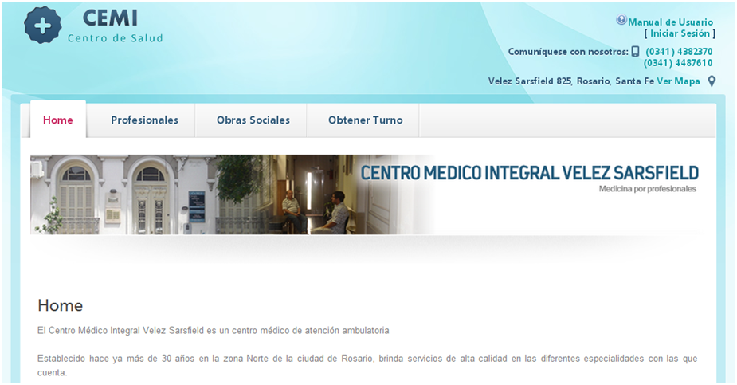

Datos de nuestra institución

Consulta de manual de usuario y

Control de ingreso al sistema

Menú de opciones

Contenido

Datos de la Institución: Aquí el usuario puede visualizar información referida a nuestros números de teléfonos y la dirección de la clínica. Se proporciona a través del link  la opción de consultar la ubicación de la institución en un mapa de GoogleMaps donde se explica cómo llegar hasta aquí.

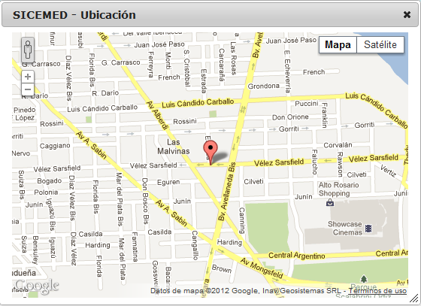

Consulta del manual de usuario y control de ingreso del sistema: En esta sección se encuentra el link para acceder al presente manual como así también el botón para ingresar al sistema. Cuando el usuario ya se encuentre logueado esa sección cambiará y permitirá al mismo salir del sistema o cambiar su contraseña si lo desea.

Menú de opciones: Aquí se muestran las distintas opciones disponibles para el usuario. Para los usuarios no registrados como pacientes tendrá una apariencia muy similar a la que se verá en las secciones siguientes. Para los empleados de la institución el menú de opciones presenta distintas funcionalidades según la actividad que desarrollan en la clínica.

Contenido: En esta parte se visualizarán las opciones e información disponible según el ítem de menú elegido. Al ingresar al sitio de la Institución se visualizará información sobre la trayectoria de la misma.

## Cómo Iniciar Sesión

Para iniciar sesión como usuario se debe ingresar al menú de inicio de sesión. Para ello se presiona sobre el link situado en el ángulo superior derecho que dice INICIAR SESION.

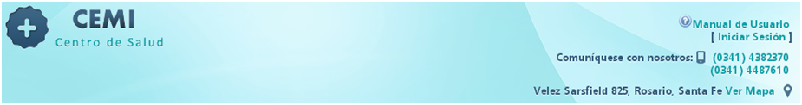

Al hacer esto, en la sección de contenido se visualizará el formulario de inicio de sesión, en el cual deberá colocar la dirección de correo electrónico y contraseña elegidos al momento de crear la cuenta de usuario.

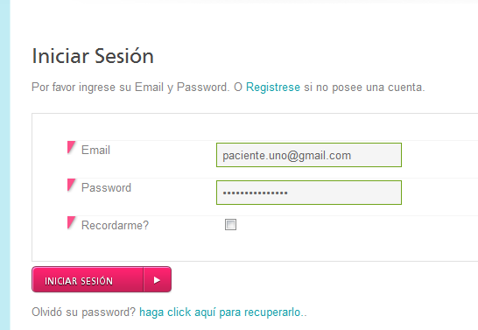

Luego presionando sobre el botón INICIAR SESION ya se encontrará logueado en el sistema. Como se puede ver en la imagen siguiente, en el ángulo superior derecho donde antes decía INICIAR SESION ahora aparecen las opciones CAMBIAR CONTRASEÑA y SALIR, además indica el nombre de la persona que ha iniciado sesión.

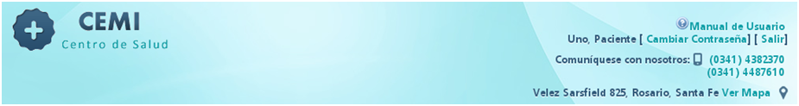

### Crear una Cuenta de Usuario

Lo empleados de la institución deben solicitar la creación de su usuario a un administrador del sistema. Para mayor información sobre cómo crear usuarios dirigirse a la sección “Crear una cuenta de usuario” de las opciones del Administrador (Ir).

Los pacientes tienen la posibilidad de crear su cuenta de usuario ellos mismos sin necesidad de contactar a un administrador. Cualquier otra cuenta de usuario debe ser creada por los administradores. A continuación se describe el procedimiento de creación de cuenta de usuario para pacientes.

Para iniciar la creación de una cuenta de usuario tipo Paciente se debe ingresar al menú de inicio de sesión como se explicó anteriormente y se debe presionar sobre el link REGISTRESE.

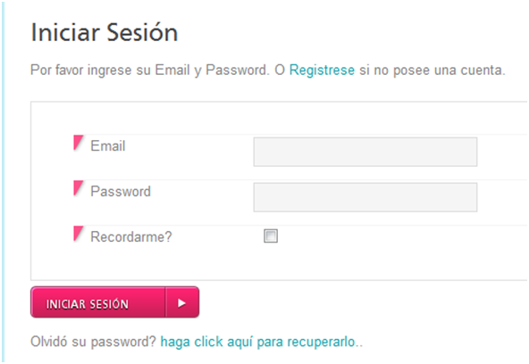

A continuación aparecerá un formulario para que complete con sus datos.

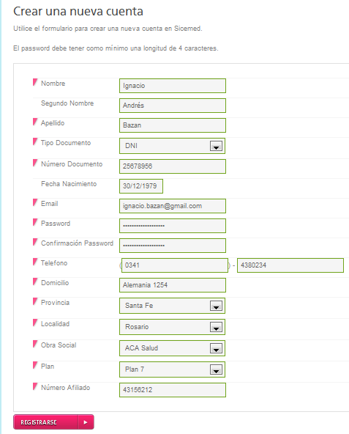

Al finalizar debe presionar sobre el botón REGISTRARSE. Esto creará su usuario en el sistema, volverá a la página de inicio de la web e iniciará la sesión en forma automática.

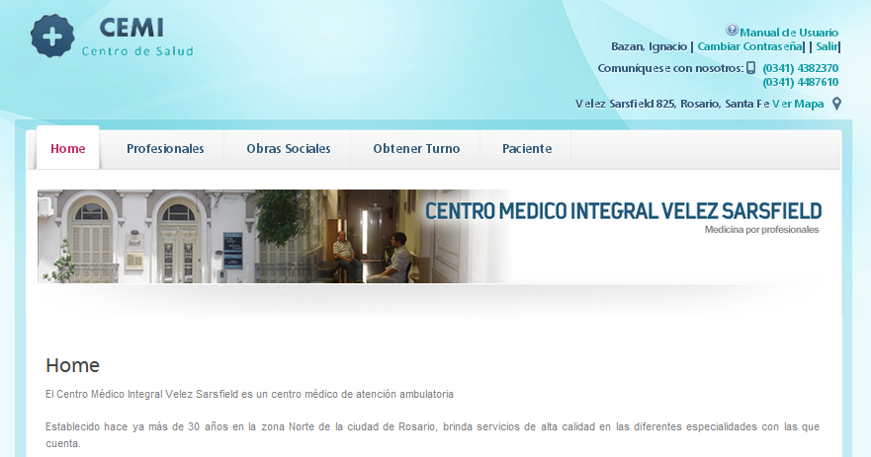

### Recuperar su Contraseña

En caso de olvidar su contraseña, la misma puede recuperarse. Para hacerlo hay que ingresar al menú de inicio de sesión como se explicó anteriormente.



Allí debe presionar sobre el link HAGA CLICK AQUÍ PARA RECUPERARLO. Esto abrirá un formulario donde debe colocar la dirección de correo electrónico utilizada al momento de crear su cuenta de usuario y presionar ACEPTAR.

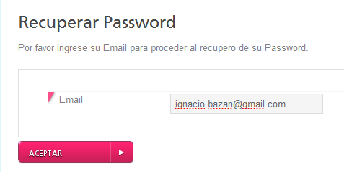

Se enviará un correo electrónico a su casilla un correo para que proceda al reseteo de la contraseña. El mismo contendrá un texto similar al siguiente:

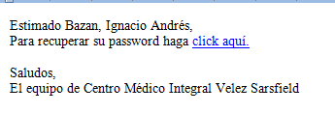

Haciendo click en el texto resaltado en azul “CLICK AQUÍ”, se abrirá el navegador de su PC y lo dirigirá a la página de nuestra institución donde se abrirá el siguiente formulario para colocar una nueva contraseña.

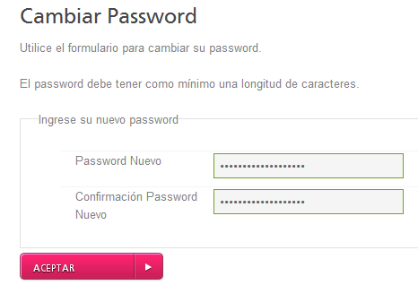

Al presionar en ACEPTAR se establece como nueva contraseña de inicio la colocada anteriormente.

### Cambiar su Contraseña

Para poder cambiar su contraseña debe haber iniciado sesión en el sistema. Luego, para iniciar el cambio de contraseña debe presionar sobre el link CAMBIAR CONTRASEÑA.

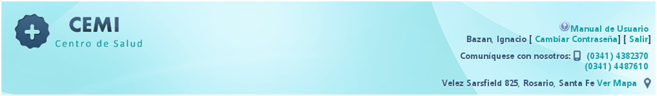

Se abrirá el siguiente formulario donde podrá modificar su contraseña.

Complete los campos solicitados y para confirmar el cambio presione sobre el botón ACEPTAR.

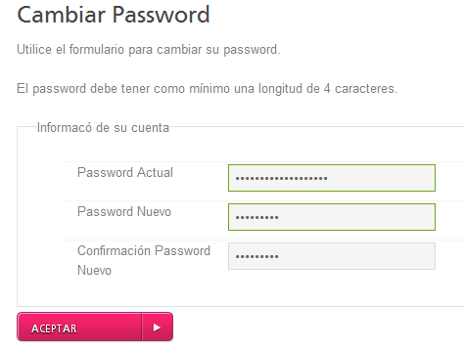

## Salir del Sistema

Para finalizar su sesión y salir del sistema debe presionar sobre el link SALIR que se muestra en la imagen siguiente:



Luego de cerrarse la sesión, se volverá a la página de inicio de la web y ya no estará logueado al sistema.

# Bloqueo de Cuenta de Usuario

La cuenta para acceder al sistema puede verse bloqueada por varios motivos:

* Por reiterados intentos fallidos de ingreso al sistema
* Por decisión del administrador
* Bloqueo automático por inasistencias reiteradas

En todos los casos deberá contactarse con la institución para que restauren su acceso.

Con respecto al bloqueo por inasistencias reiteradas, cuando el paciente no haya asistido a 5 (cinco) turnos consecutivos se bloqueará su cuenta y no podrá utilizarla. Esto no contempla cancelaciones, por lo que le recomendamos cancelar sus turnos en caso de no poder asistir.

Para mayor información sobre cómo bloquear y desbloquear cuentas de usuarios consultar la sección correspondiente a Funcionalidades para Administradores (Ir).

# Funcionalidades para Secretarias

En esta sección se presentan las opciones disponibles para los empleados de la institución que cumplen el rol de **Secretarias**. Las opciones que visualizarán dichos usuarios en su menú principal son las siguientes.

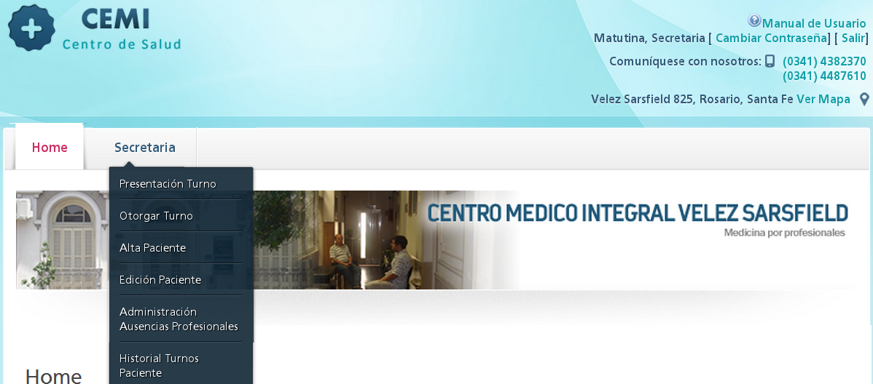

Al terminar cualquier transacción la página a la que volverá el sistema será la de Otorgar turno.

## Alta de un Paciente

Para dar de alta en el sistema un nuevo paciente que concurre a la institución para atenderse, dirigirse a la opción ALTA PACIENTE del menú de SECRETARIA:

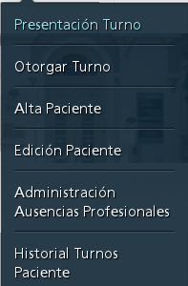

Se abrirá el siguiente formulario para que complete con los datos del paciente. Finalizada la carga presionar sobre el botón ALTA.

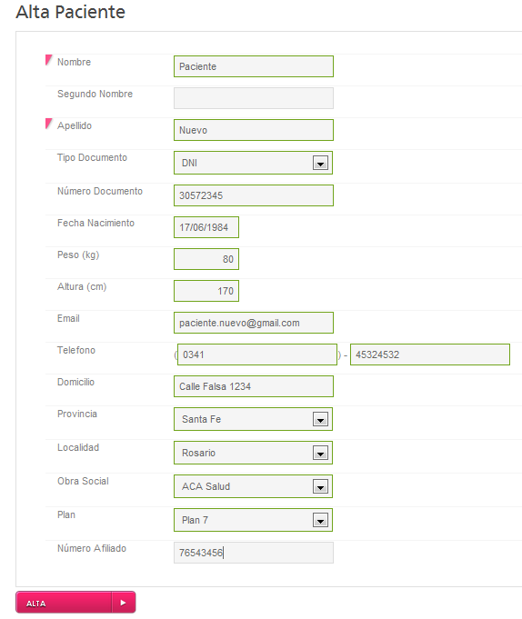

## Editar los datos de un Paciente

Si se desea modificar los datos personales de un paciente para registrar una actualización o corrección hay que dirigirse a la opción EDICIÓN PACIENTE del menú de SECRETARIA:



El sistema solicitará cargar en el campo paciente algún valor que identifique al paciente a editar. El valor cargado en el campo de búsqueda puede ser un valor texto o número y no necesariamente tiene que ser el valor completo. Puede buscar los pacientes por:

* Apellido
* Nombre
* DNI

Se requieren cargar al menos tres caracteres para que el sistema inicie una búsqueda automática. Por ejemplo al ingresar la palabra PEP el sistema sugiere las coincidencias que encuentra:

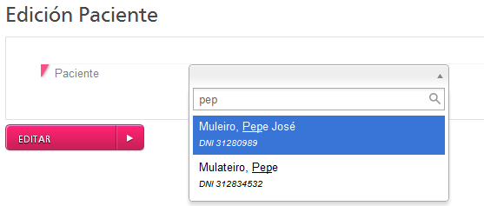

Se selecciona un paciente en particular.

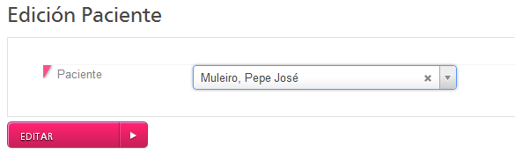

Se presiona sobre el botón EDITAR y se abre el formulario con los datos del paciente seleccionado para ser editado. Finalizada la edición, presionar sobre el botón GUARDAR y los cambios quedan registrados en el sistema.

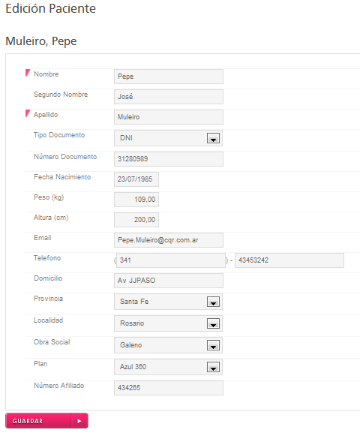

## Dar un turno a un Paciente

Para otorgar un turno a un paciente que lo solicita en forma telefónica o concurre a la clínica para obtenerlo, se debe ingresar a la opción OTORGAR TURNO del menú de SECRETARIA:



Al ingresar a la opción se presenta el siguiente formulario:

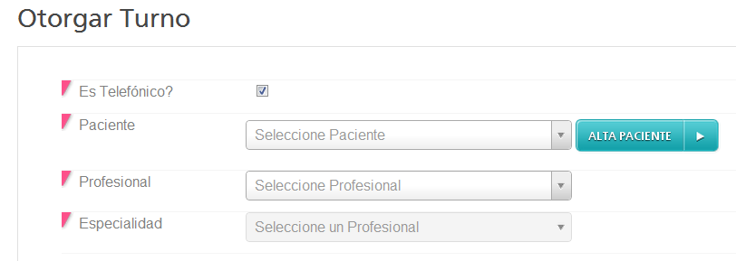

Es Telefónico: Este campo por defecto se encuentra marcado. Es para indicar si el paciente llamó por teléfono para solicitar el turno o lo hizo personalmente.

Alta Paciente: Este botón abre el formulario para alta de un paciente (en caso que el paciente que solicita el turno todavía no se encuentre registrado). Para mayor información consulte la sección “Alta de un Paciente” (Ir)

Paciente: Este campo funciona también como campo de búsqueda. En él se carga el paciente que está solicitando el turno. A medida que se van cargando el nombre, apellido o DNI el sistema va buscando y sugiriendo coincidencias. Al seleccionar el paciente se abren nuevas opciones:



*Edición Paciente*: Este botón abre el formulario para modificar los datos de un paciente. Para mayor información consulte la sección “Editar los datos de un Paciente” (Ir).

*Turnos*: Este botón abre la consulta sobre el historial de turnos del paciente seleccionado. Para mayor información consulte la sección “Consultar Historial de Turnos de un Paciente” (Ir).

Profesional: Este campo al igual que el anterior funciona como campo de búsqueda. En dicho campo se coloca el nombre del profesional para el cual el paciente solicita el turno. Para realizar la búsqueda del profesional se puede ingresar:

* Nombre
* Apellido
* DNI
* Especialidad

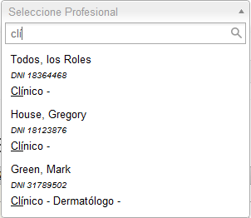

Especialidad: Este campo esta deshabilitado y se activa al seleccionar un profesional. Es una lista desplegable de las especialidades que atiende el profesional elegido.

Al completar los campos anteriormente mencionados, el formulario se actualiza y muestra la agenda de turnos para el profesional seleccionado.

Como podemos ver en la imagen siguiente, se observan todos los turnos que tiene el profesional, tanto los otorgados como los disponibles.

También desde este formulario se puede otorgar un sobre turno como se verá más adelante.

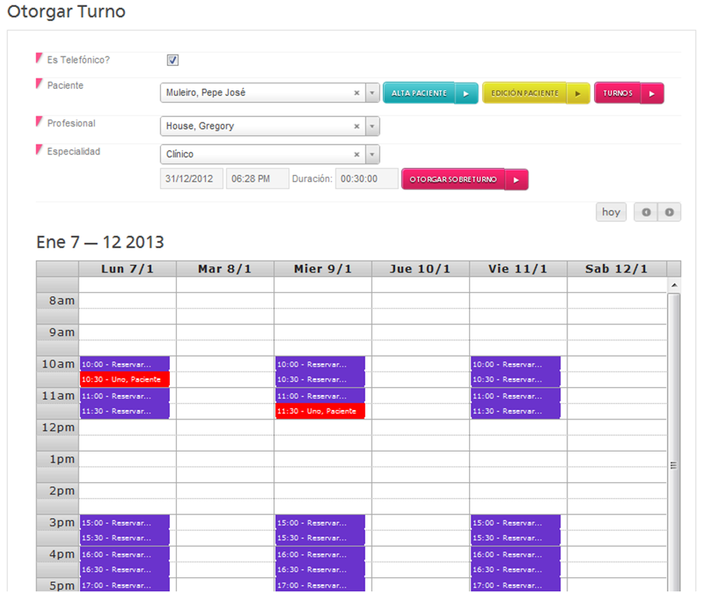

Turno Libre

Turno ocupado por Paciente Uno

Comandos para dar sobre turnos

Controles de calendario

En color rojo se ven los turnos ocupados y al posicionar el puntero sobre los mismos se nos proporciona información sobre quién tomó el turno.

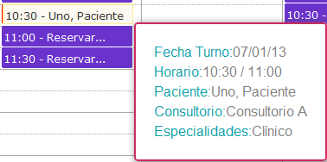

En color violeta se ven los turnos libres. De la misma manera, posicionando el puntero sobre los mismos se da información detallada sobre el turno.

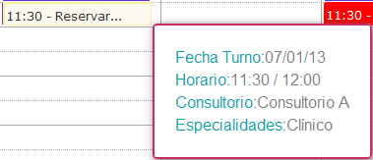

Para dar un turno lo que tiene que hacer la secretaria es solamente un click sobre un turno libre. Al hacer esto aparecerá una ventana para confirmar el turno seleccionado.

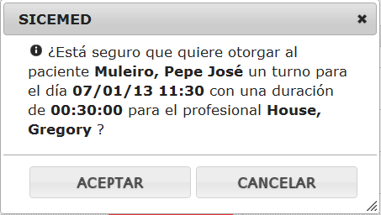

Al hacer click en ACEPTAR el turno queda otorgado y al consultar la agenda del profesional vemos que para el 07/01 a las 11:30 el turno quedó registrado para “Muleiro, Pepe”.

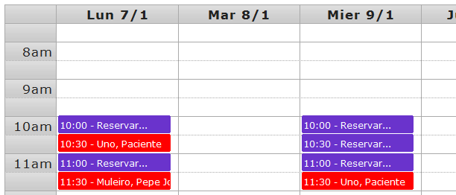

### Otorgar un Sobre Turno

Para otorgar un sobre turno se deben utilizar los comandos para sobre turnos de la agenda.



Fecha Sobre Turno

Duración Sobre Turno

Hora Sobre Turno

Se debe fijar la fecha del turno. Haciendo un click sobre el campo se abre un almanaque para elegir la fecha:

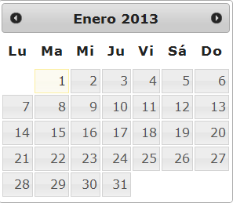

Para fijar el horario del turno, haciendo un click en el campo de la hora se abre una ventana donde se puede seleccionar la hora y minuto de inicio del turno.

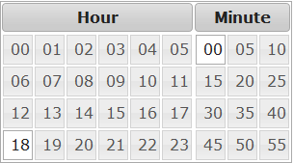

Luego se selecciona la duración del turno haciendo un click sobre el campo correspondiente. Se abre una ventana para seleccionar dicha duración.



Finalmente se presiona sobre el botón OTORGAR SOBRE TURNO.

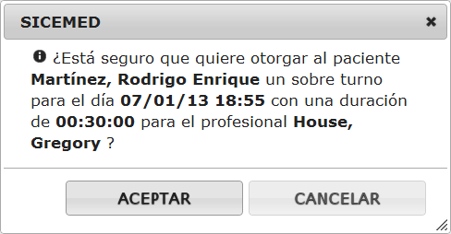

Al presionar sobre el botón ACEPTAR se confirma el sobre turno. A continuación se ve como queda en la agenda registrado el sobre turno elegido en color rojo:

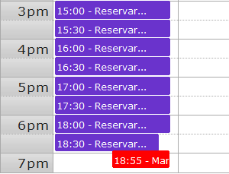

## Presentación de un Paciente a su Turno

Para registrar la presentación de un paciente a un turno se debe ingresar a la opción PRESENTACION TURNO del menú de SECRETARIA:



Allí, por defecto, se abren las agendas del día de cada profesional que atienda y que tenga turnos otorgados. Por ejemplo en la imagen siguiente se ve que para la fecha hay dos profesionales con pacientes.

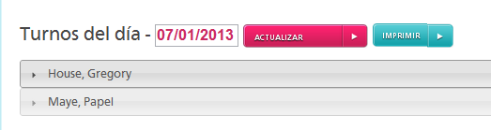

Presionando sobre alguno de los profesionales se despliega la agenda de turnos del profesional:

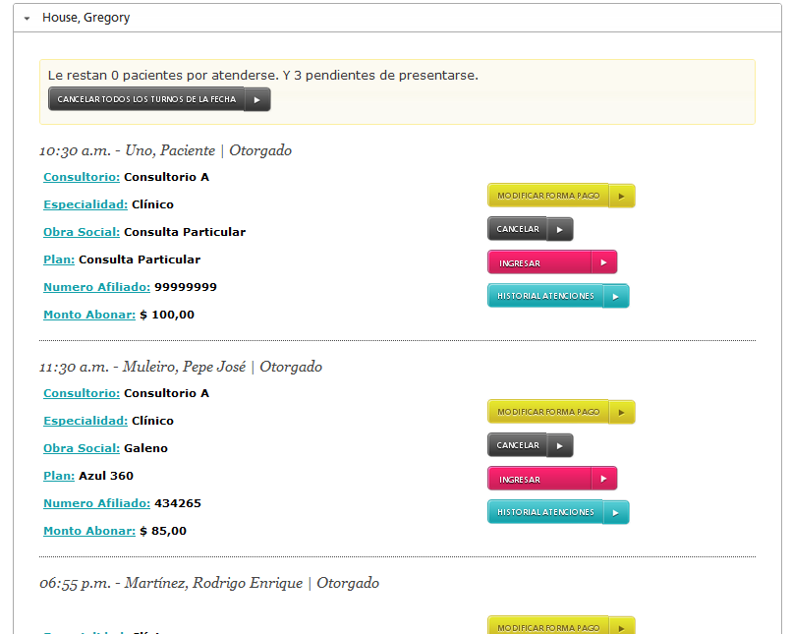

Para cada turno se brinda información sobre el paciente, monto a abonar y forma de pago. Presionando sobre el botón INGRESAR se registra en el sistema la asistencia del paciente al turno y a partir de dicho momento el profesional ve al paciente con estado PRESENTADO para poder llamarlo y atenderlo.



En la imagen siguiente se ve cómo han cambiado las opciones del turno del PACIENTE, UNO, el cual ya se presentó en secretaria y está disponible para ser atendido.

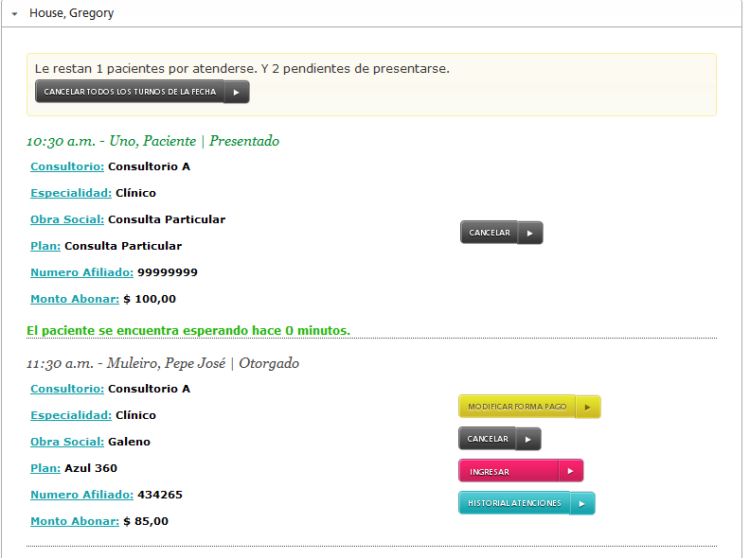

Antes de darle ingreso a un paciente existen otras opciones disponibles. Para cada una de ellas consultar los apartados correspondientes.

* Modificar Forma de Pago del turno (Ir).
* Cancelar Turnos (Ir).
* Consultar el Historial de Atenciones (Ir).

### Modificar la Forma de Pago del Turno

Al momento de presentarse al turno, un paciente puede querer abonar la consulta particular o con alguna orden de obra social distinta a la que figura en la ficha del paciente. Para hacer esta modificación, desde el menú de PRESENTACION TURNO de la Secretaria se presiona sobre el botón MODIFICAR FORMA DE PAGO para el paciente que se presenta.

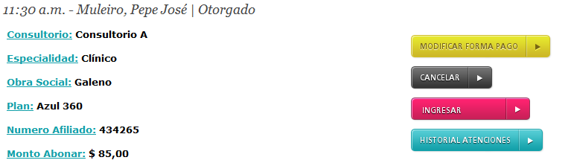

Al hacerlo se abre el siguiente formulario:

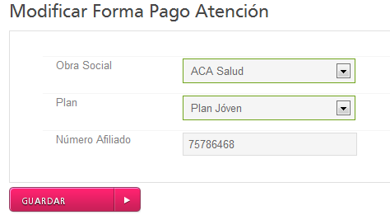

Se hacen todas las modificaciones necesarias y se presiona sobre el botón GUARDAR. Esto modifica la información en el turno y se ve reflejada en la agenda.

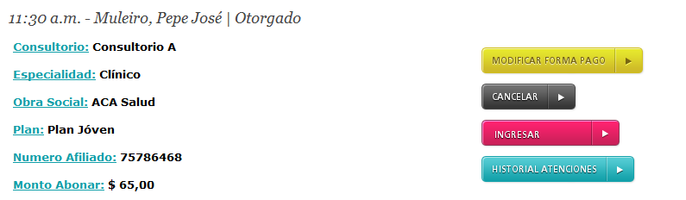

IMPORTANTE: Una vez que se ha dado INGRESO a un paciente, no se puede modificar la forma de pago del mismo. Para hacerlo se deberá cancelar el turno y proceder a otorgar nuevamente el mismo al paciente para hacer las correcciones.

## Cancelación de Turnos

La cancelación de turnos puede realizarse para un turno en particular o para todos los turnos de una misma jornada. En ambos casos se debe ingresar a la opción PRESENTACIÓN TURNO del menú SECRETARIA

**Cancelar un turno particular**

Para cancelar el turno de un paciente en particular se busca el paciente en la agenda en la fecha correspondiente y luego se presiona sobre el botón CANCELAR.

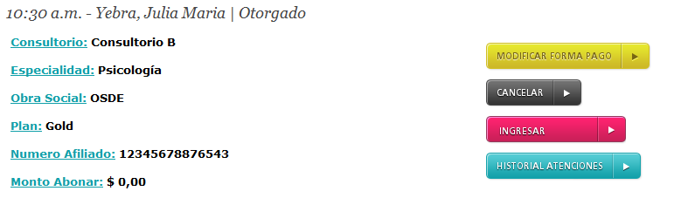

Al presionar sobre el mismo se abre una ventana para registrar el motivo de la cancelación.

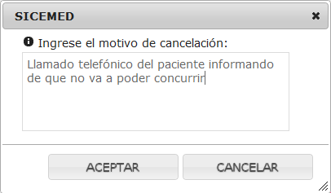

Luego de cargar el mismo, al presionar sobre el botón ACPETAR el turno queda cancelado.

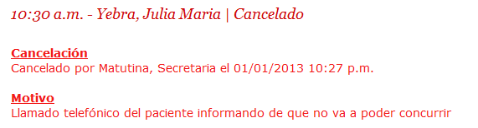

Al mismo tiempo se envía un e-mail informando de la cancelación, el motivo y usuario que canceló al paciente y el profesional con el siguiente texto:

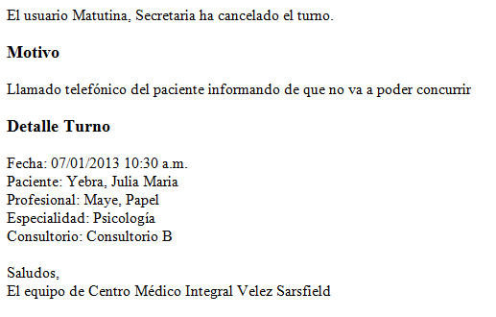

**Cancelar todos los turnos del día**

En caso de tener que cancelar todos los turnos del día, presionando sobre el botón CANCELAR TODOS LOS TURNOS DE LA FECHA se procede a la cancelación.

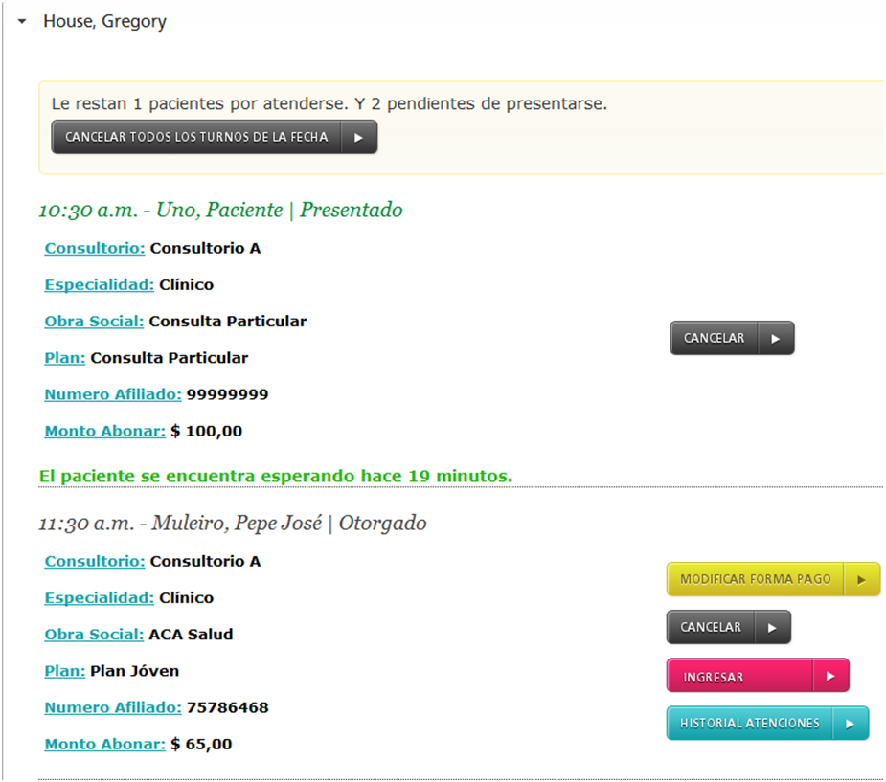

Al presionar sobre el botón se solicita la carga del motivo de la cancelación

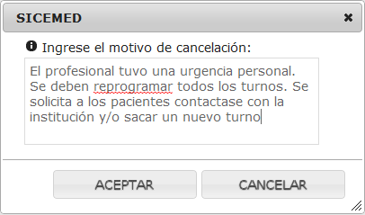

Al hacer esto todos los turnos del día quedan en estado Cancelado.

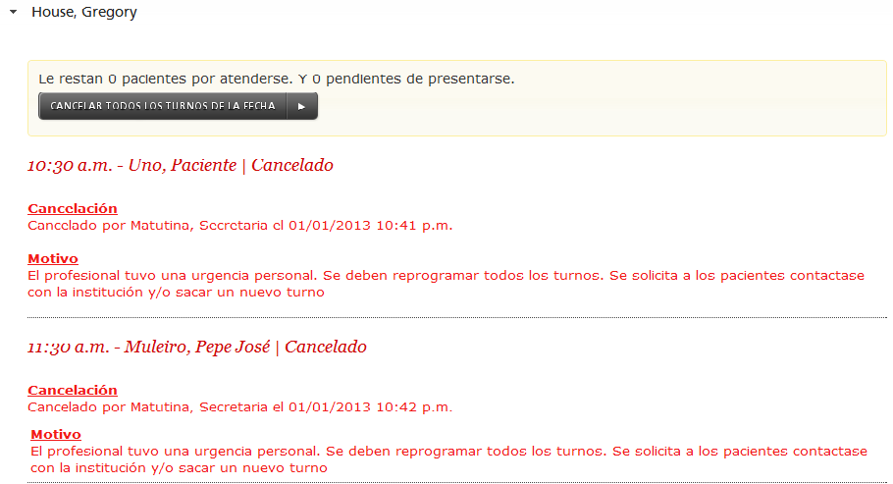

Al mismo tiempo se envía un correo electrónico al profesional y a cada paciente notificando la cancelación.

## Generación de Listado para Cierre de la Caja

Para hacer la rendición de los cobros efectuados se debe generar el listado de turnos del día. Para generar dicho listado se debe ingresar a la opción PRESENTACIÓN TURNO del menú de la SECRETARIA y luego presionar sobre el botón IMPRIMIR.

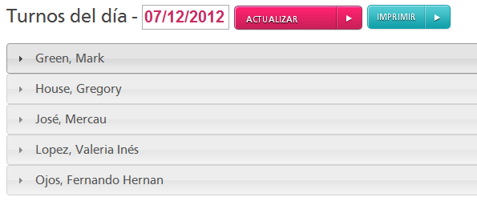

Esto generará un reporte en formato PDF en el cual se muestra un detalle de todos los turnos agrupados por su estado (ATENDIDOS, OTORGADOS, CANCELADOS, etc.), y para los atendidos se detalla la forma de pago y el monto en efectivo en los casos que corresponda. Esta información se genera para cada profesional.

Al final del reporte se incluye un resumen final para control de la Secretaria.

**Resumen por profesional**

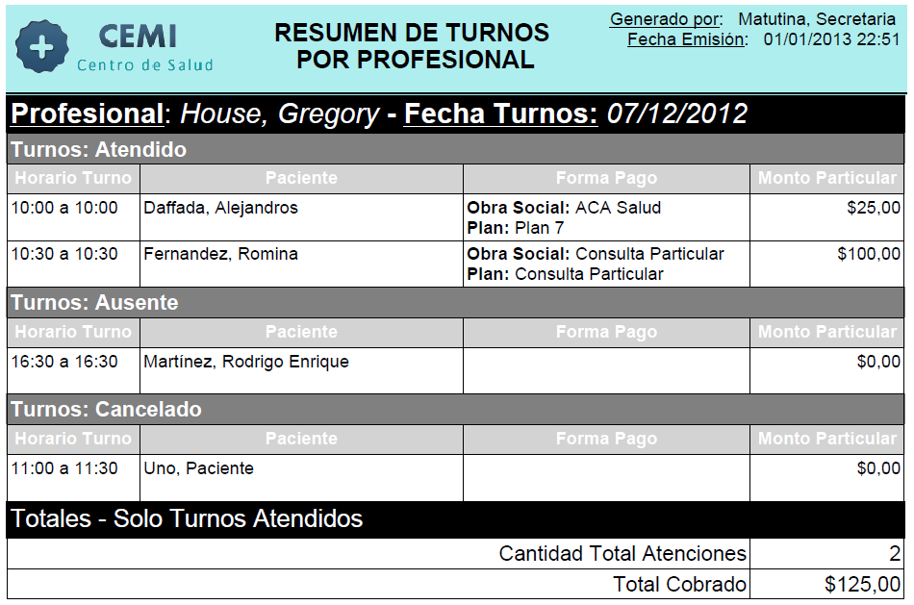

**Resumen para secretaria**

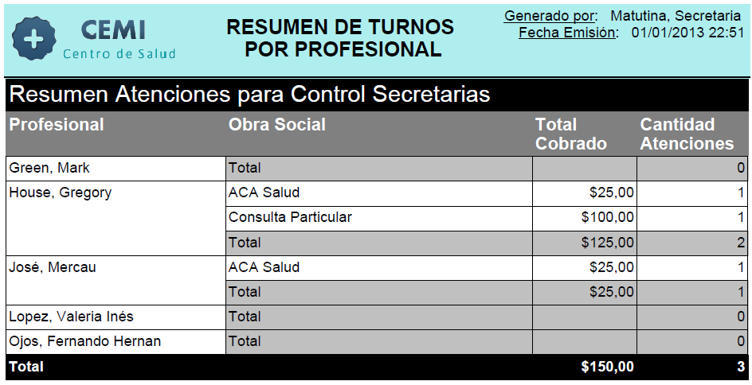

## Consultar Historial de Turnos de un Paciente

Para consultar el historial de turnos de un paciente se debe ingresar a la opción HISTORIAL TURNOS PACIENTE del menú de SECRETARIA.



Se busca al paciente deseado a través de su nombre, apellido o DNI:

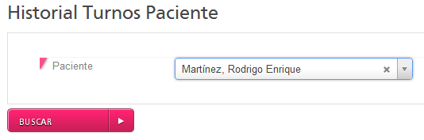

Presionamos sobre el botón BUSCAR y aparece el historial de turnos:

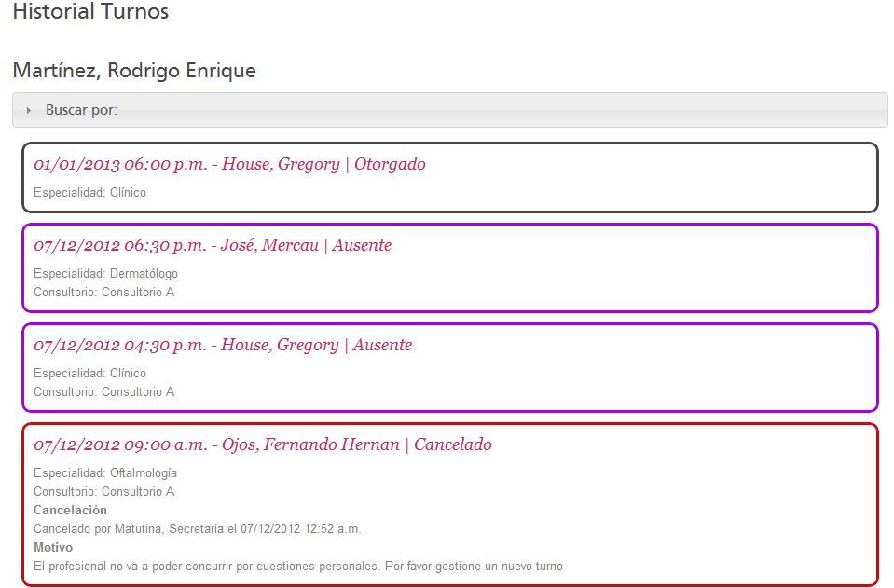

En el mismo menú se puede aplicar un filtro de búsqueda. Para aplicar uno de estos filtros se debe presionar sobre el botón BUSCAR POR y se despliegan como parámetros de búsqueda las fecha desde y hasta, y un texto para agregar un filtro si se desea.

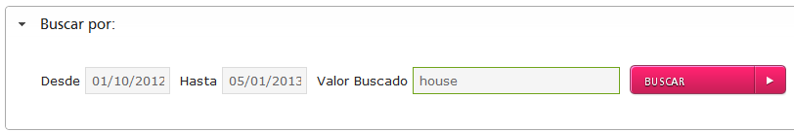

Al presionar sobre el botón BUSCAR se aplican los criterios de búsqueda ingresados.

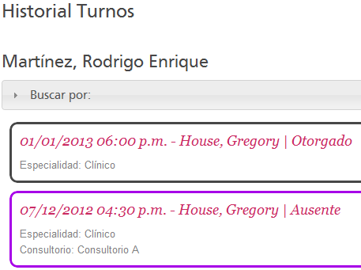

## Administrar Ausencias de un Profesional

Para registrar en el sistema que un profesional no va a asistir en una determinada fecha y determinado rango horario hay que dirigirse a la opción ADMINISTRACION AUSENCIAS PROFESIONALES del menú de SECRETARIA:



Se abre una grilla donde se registran las distintas ausencias en el sistema cargadas.

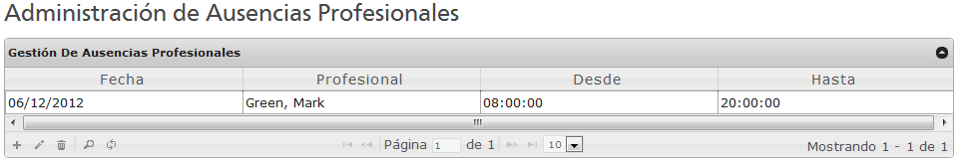

Aquí la secretaria puede cargar, modificar o eliminar unaausencia. Las distintas operaciones se realizan con la botonera de la parte inferior de la grilla.



### Nueva Ausencia

Para crear una nueva ausencia de un profesional hay que comenzar presionando sobre el botón:



Se abre el siguiente formulario:

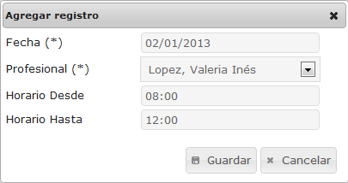

Se completan los datos de la ausencia y se presiona sobre el botón GUARDAR. Al hacerlo se registra la ausencia y se ajusta la agenda del profesional.

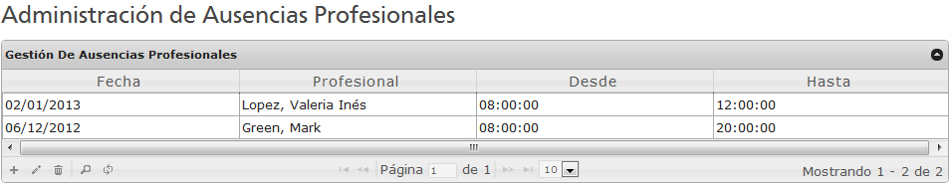

### Modificar Ausencia

Si se desea modificar una ausencia ya cargada, en primer lugar hay que posicionarse con un click sobre el registro a modificar y luego presionar sobre el ícono:



Se abre en un formulario el registro con sus datos:

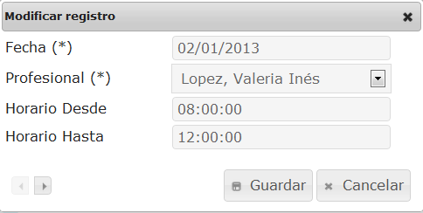

Se realizan las modificaciones deseadas:

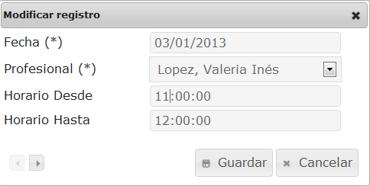

Al presionar sobre el botón guardar se registran los cambios.

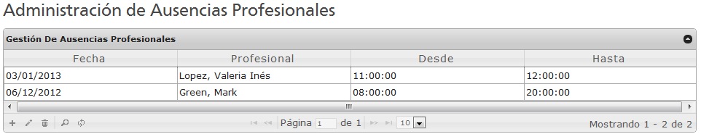

### Eliminar Ausencia

Si se desea eliminar una ausencia ya cargada, en primer lugar hay que posicionarse con un click sobre el registro a modificar y luego presionar sobre el ícono:



El sistema solicita confirmar la eliminación:

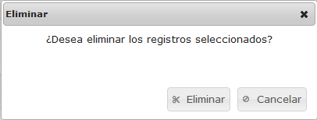

Al presionar sobre el botón eliminar se quita el registro de la ausencia.

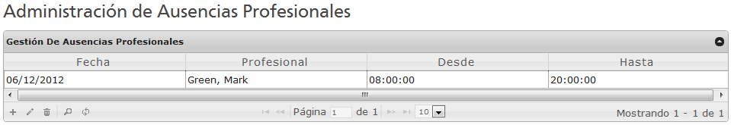

# Funcionalidades para Profesionales

En esta sección se presentan las opciones disponibles para los empleados de la institución que cumplen el rol de Profesionales. Las siguientes opciones son las que visualizarán estos usuarios en su menú principal.

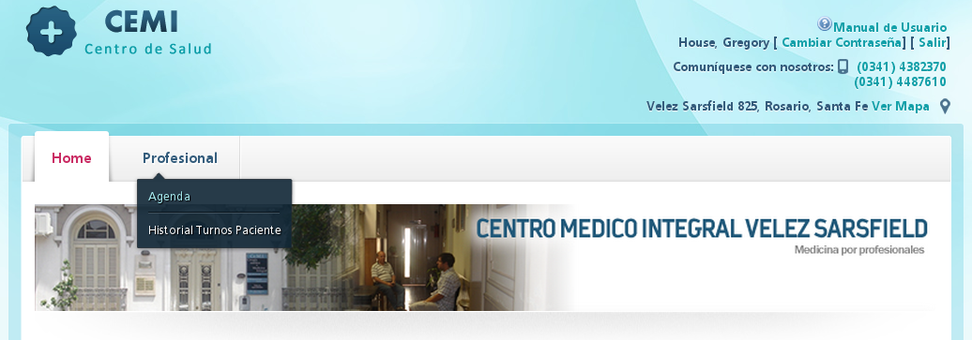

## Atender un Paciente

Para registrar la atención de un paciente en el sistema se debe ingresar a la opción AGENDA del menú PROFESIONAL:

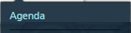

Se abrirá la agenda de turnos del profesional para el día de la fecha:

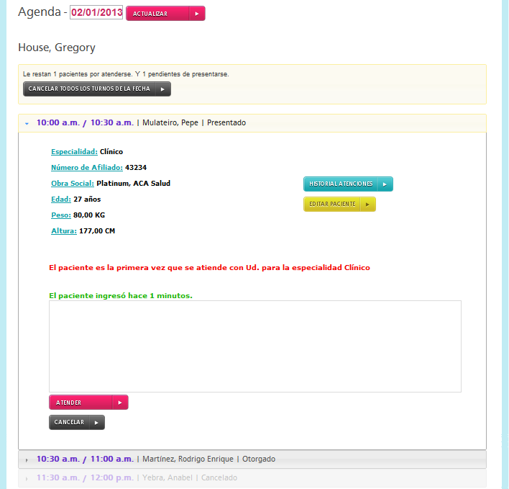

Para cada uno de los turnos se visualizará:

* El estado en que se encuentra (Otorgado, Cancelado, Presentado, Atendido, etc)
* El nombre y apellido del paciente
* Otros datos personales del paciente
* Tiempo que lleva el paciente esperando en la sala de espera
* Notificación de si es o no la primera vez que el paciente se atiende con ese profesional en la institución

Para registrar información sobre la atención como ser:

* Diagnóstico
* Medicamentos recetados
* Estudios solicitados
* Etc.

El profesional debe presionar en primer lugar sobre el botón o barra correspondiente al turno que va a atender. Sólo podrá registrar la atención si el estado del turno es PRESENTADO.



Al presionar en el botón se despliega el detalle del turno:

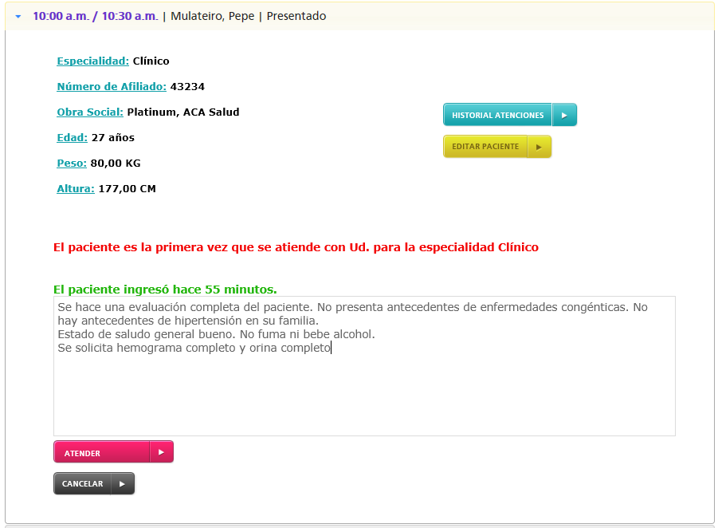

El profesional realiza la carga de los datos considerados relevantes durante la atención y presiona sobre el botón ATENDER. Esto guarda la información en la historia clínica del paciente.

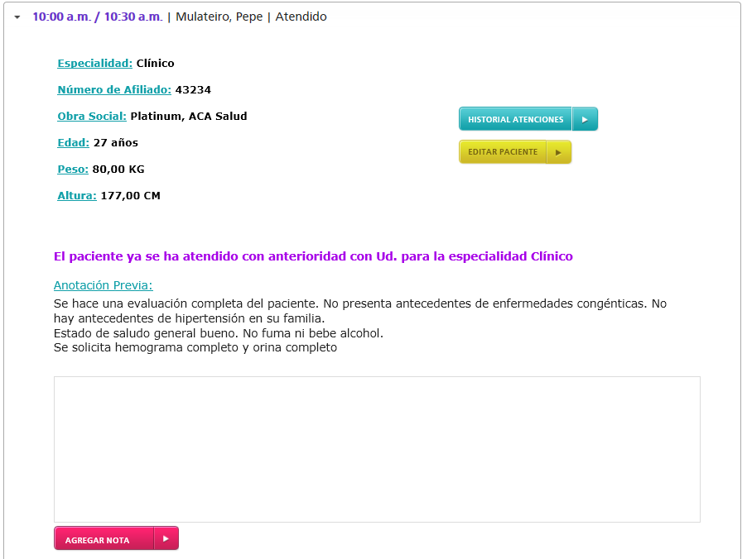

Como puede verse en la imagen anterior el turno cambia de estado PRESENTADO a ATENDIDO y aparecen en él los datos referidos a la atención bajo el título “Anotación Previa”. Se puede considerar como terminada la atención y proceder a atender a otro paciente.

Durante la atención también puede ser necesario consultar información sobre atenciones anteriores del paciente con él u otro profesional. Para consultar directamente la historia clínica del paciente se presiona sobre el botón HISTORIAL DE ATENCIONES. Para mayor información sobre este punto consultar la sección correspondiente en el presente manual (Ir).

### Agregar Información de una Atención

Esta funcionalidad sólo está disponible para aquellos turnos en estado ATENDIDO. Permite a un profesional agregar datos de una atención que pudieron haber sido omitidos y recordados luego. Para proceder a cargar más datos médicos relevantes de una atención y registrarlos en el historial médico del paciente se debe proceder de la siguiente manera:

1. Ubicar la fecha en que fue atendido el paciente y presionar luego en el botón actualizar:



1. En la agenda de esa fecha localizar al paciente correspondiente, presionar sobre el botón que lo identifica y desplegar la información del turno.
2. Se realiza la carga de los datos que se desean agregar a la atención realizada.

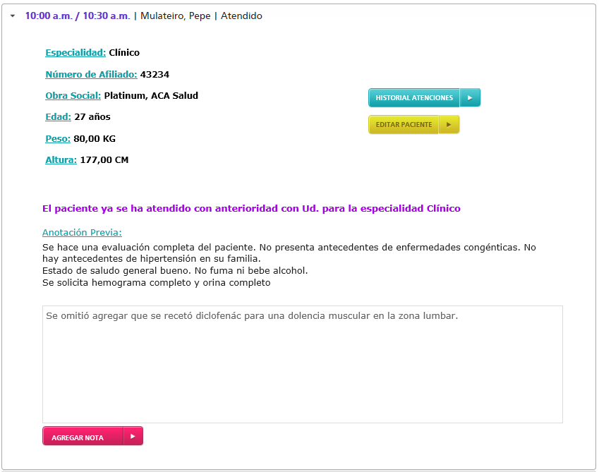

1. Se presiona sobre el botón AGREGAR NOTA y se registra la información cargada en la historia clínica del paciente. Por motivos de seguridad e integridad de la información sólo se permite realizar agregados y no ediciones ni borrados de esta información.

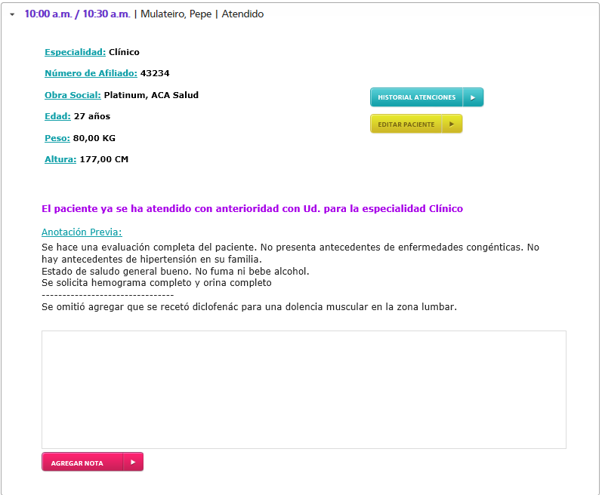

### Editar Tarjeta de un Paciente

La edición de la información de un paciente sólo está disponible dentro de la agenda del profesional, no pudiendo buscar un paciente al azar para editar su información. De esta forma,la edición de los datos de un paciente sólo se puede realizar cuando el estado del turno es: PRESENTADO o ATENDIDO.

Cuando un profesional desea modificar los datos del paciente debe abrir el turno del paciente que desea modificar. Al desplegarse la información sobre el turno presionar sobre el botón EDITAR PACIENTE.

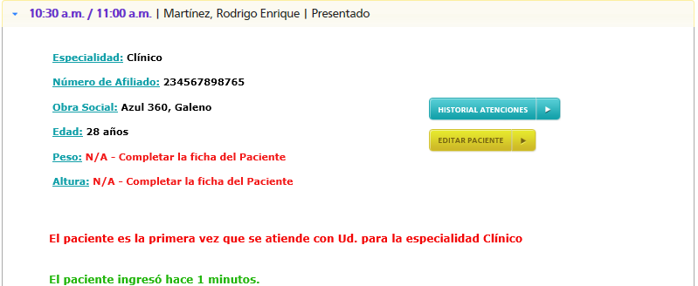

Al hacerlo se abrirá el formulario de edición de paciente completo con los datos del paciente del turno seleccionado.

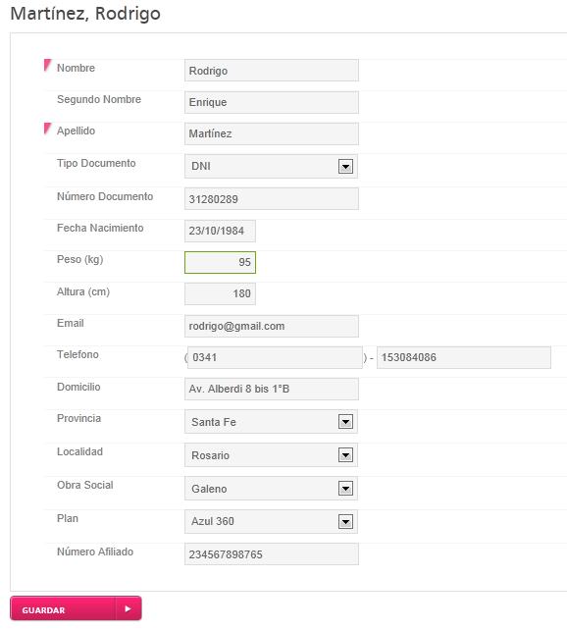

Se realizan las modificaciones necesarias, se presiona sobre el botón GUARDAR y de esta manera se registran los cambios que por ejemplo en este caso, como editamos el peso y la edad, ya se ven reflejados en el turno.

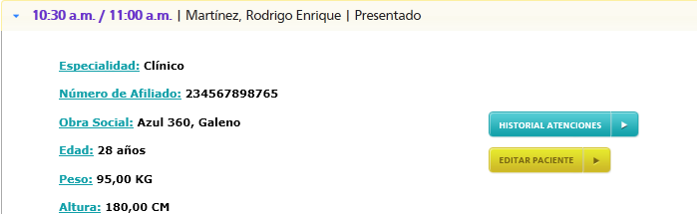

## Cancelación de Turnos

La cancelación de un turno puede realizarse solamente si el estado del turno es distinto a ATENDIDO. Existe la posibilidad de cancelar un turno puntual o todos los turnos para una determinada fecha.

Cualquiera fuera el caso, para proceder a la anulación de turnos se debe ingresar a la opción AGENDA del menú PROFESIONAL:



**Cancelar un turno particular**

Para cancelar el turno de un paciente en particular se busca el paciente en la agenda en la fecha correspondiente y luego se presiona sobre el botón CANCELAR situado en la parte inferior del turno.

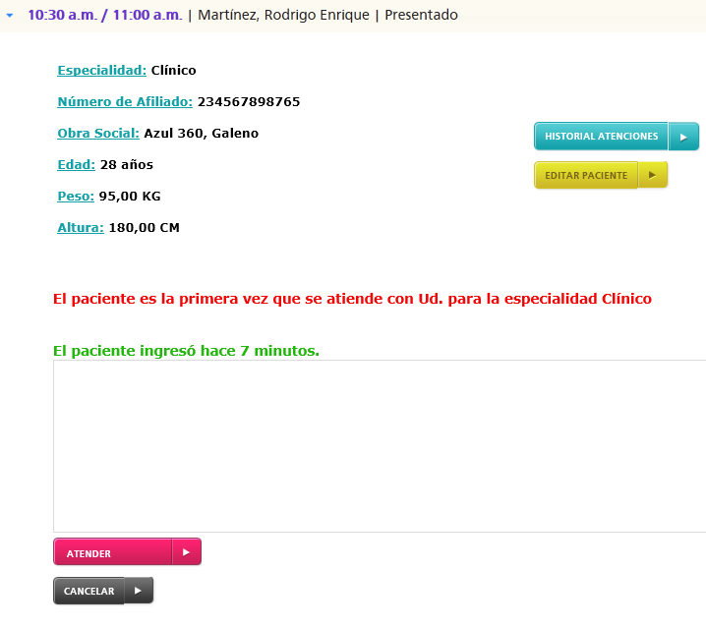

Al presionar sobre el mismo se abre una ventana para registrar el motivo de la cancelación.

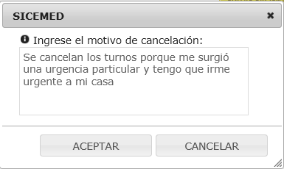

Luego de cargar el mismo, al presionar sobre el botón ACPETAR el turno queda cancelado.



Al mismo tiempo se envía por correo electrónico un e-mail informando de la cancelación, el motivo y usuario que canceló, al paciente y al profesional con el siguiente texto:

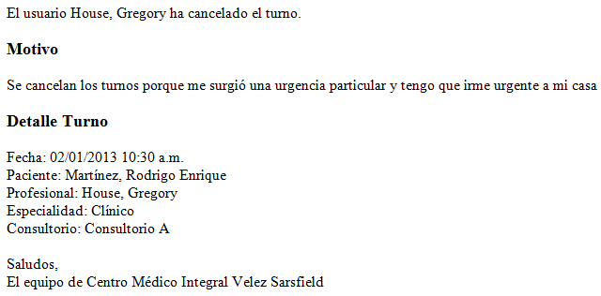

**Cancelar todos los turnos del día**

En caso de tener que cancelar todos los turnos del día presionando sobre el botón CANCELAR TODOS LOS TURNOS DE LA FECHA se procede a la cancelación de los mismos.

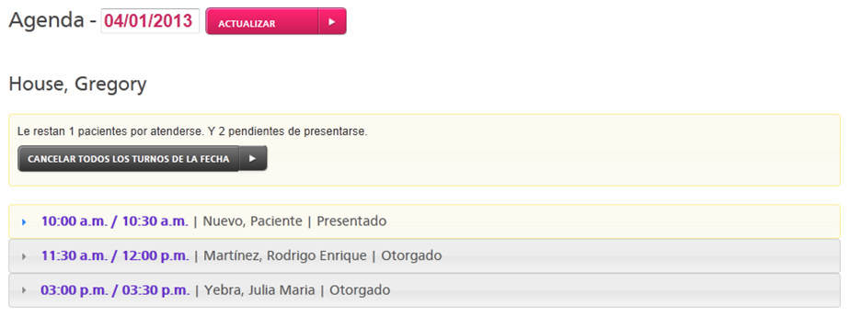

Al presionar sobre el botón se solicita la carga del motivo de la cancelación:

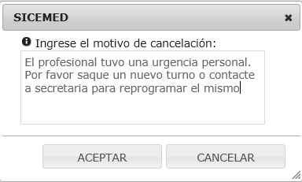

Al hacer esto todos los turnos del día quedan en estado Cancelado.

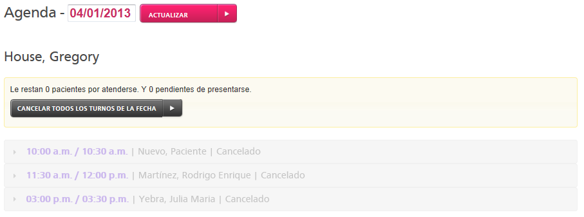

Al mismo tiempo se envía un correo electrónico al profesional y a cada paciente notificando la cancelación.

## Consultar Historial de Turnos de un Paciente

Para consultar el historial de turnos de un paciente se debe ingresar a la opción HISTORIAL TURNOS PACIENTE del menú de PROFESIONAL:.



Se busca al paciente deseado a través de su nombre, apellido o DNI:



Presionamos sobre el botón BUSCAR y aparece el historial de turnos del paciente seleccionado:

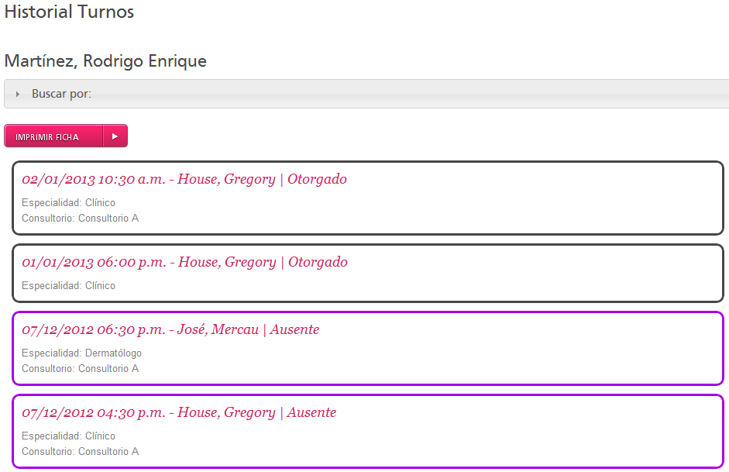

En el mismo menú se puede aplicar un filtro de búsqueda. Para esto se presiona sobre el botón BUSCAR POR y se despliegan como parámetros de búsqueda las fecha desde y hasta, y un texto para agregar de filtro si se desea.

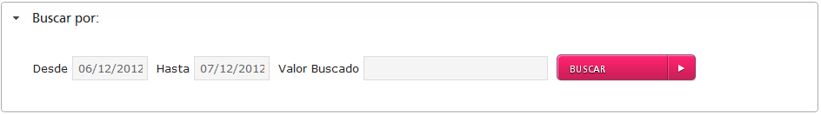

Al presionar sobre el botón BUSCAR se aplican los criterios de búsqueda ingresados.

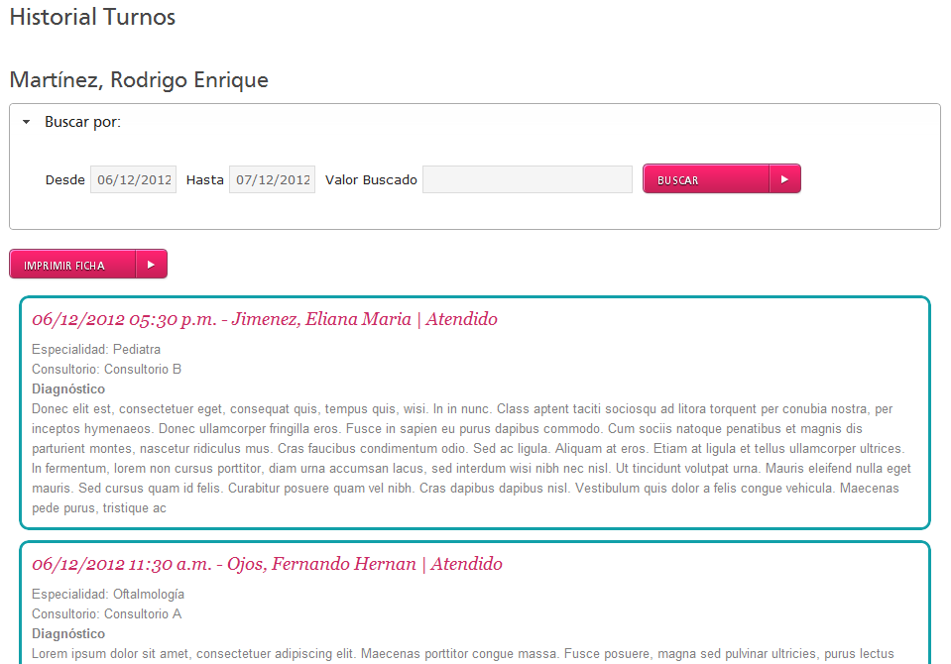

## Imprimir Historia Clínica de un Paciente

Para imprimir la historia clínica de un paciente se debe ingresar a la opción HISTORIAL TURNOS PACIENTE del menú de PROFESIONAL:



Se busca al paciente deseado a través de su nombre, apellido o DNI como vimos anteriormente:



Presionamos sobre el botón BUSCAR y aparece el Historial de Turnos:



Presionamos sobre el botón IMPRIMIR FICHA y se genera un reporte en formato PDF con el historial médico del paciente seleccionado.

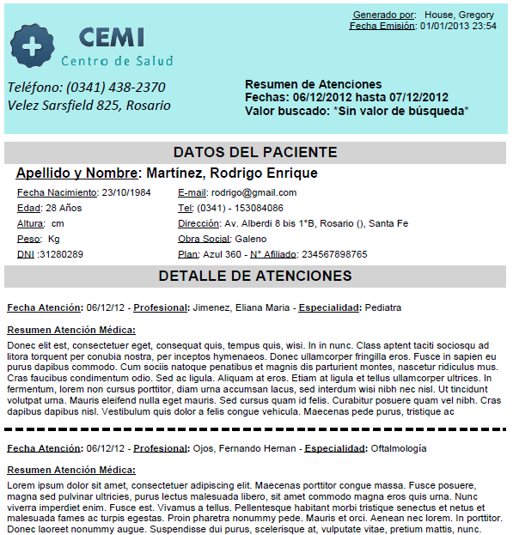

# Funcionalidades para Administradores

En esta sección se presentan las opciones disponibles para los empleados de la institución que cumplen el rol de Administradores del Sistema. Las siguientes opciones son las que visualizarán estos usuarios en su menú principal.

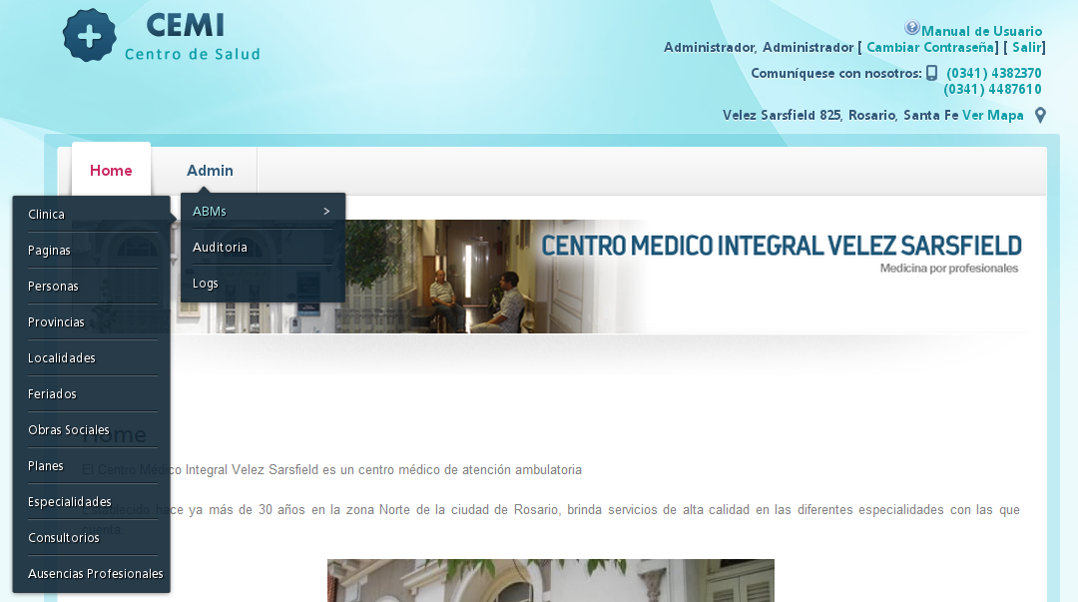

## Configuración de Parámetros de la Clínica

A través de este menú se configuran:

* Los datos de la clínica: Domicilio, teléfonos, etc.
* Días y horarios de atención.
* Duración de los turnos por defecto.
* Política de inasistencias.
* Dirección de correo electrónico de contacto de la institución.
* Parametrización de GoogleMaps.

Para acceder a estas configuraciones hay que ingresar al menú ADMIN🡪ABMs🡪CLINICA

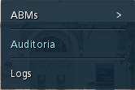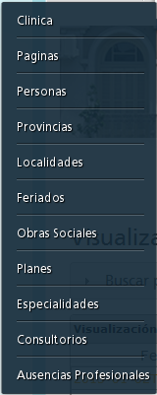

A continuación se muestra una imagen del formulario que se abre al ingresar a este menú. Sólo se explicarán los significados de algunos campos cuyo valor puede no ser intuitivo:

Domicilio Latitud: Aquí se carga la coordenada geográfica correspondiente a la latitud del domicilio de la clínica. Este valor lo utiliza el complemento de Google Maps del sistema para poder mostrar el mapa donde se encuentra la clínica al presionar sobre el link VER MAPA en el ángulo superior derecho.

Domicilio Longitud: Aquí se carga la coordenada geográfica correspondiente a la longitud del domicilio de la clínica. Este valor lo utiliza el complemento de Google Maps del sistema para poder mostrar el mapa donde se encuentra la clínica al presionar sobre el link VER MAPA en el ángulo superior derecho.

Duración por Defecto Turno: Es la duración estándar de un turno. Por defecto al configurar las agendas de los profesionales el sistema va a sugerir esa duración, pero la misma podrá ser modificada para cada profesional.

Inasistencias Consecutivas: Este parámetro establecerá el bloqueo automático de cuentas de pacientes según la cantidad de inasistencias consecutivas a turnos. Al finalizar cada día, una rutina marca como ausentes los turnos otorgados que no se presentaron. Cuando un paciente supera esta cantidad de inasistencias consecutivas automáticamente su cuenta queda inactivada. Para más información sobre bloqueo y desbloqueo de cuentas de usuarios consultar las opciones de Administración de cuentas de usuarios (Ir).

Google Maps Key: Es el código que entrega Google Maps para identificar un mapa en particular. Para mayor información sobre como generar la Google Maps Key consultar el sitio de desarrolladores de Google

(<https://developers.google.com/maps/documentation/javascript/?hl=es>)

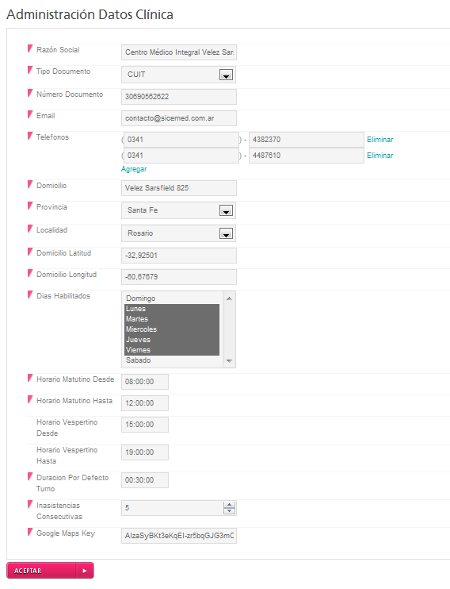

## Administración de Cuentas de Usuarios

A través de la administración de cuentas de usuarios se dan de alta, baja y modifican los usuarios del sistema. Los administradores pueden definir los distintos roles de los usuarios y para el caso de los profesionales se parametrizan las especialidades que atienden y, en qué días y horarios.

Para acceder a estas configuraciones hay que ingresar al menú ADMIN🡪ABMs🡪PERSONAS



Al ingresar a este menú se observa la grilla con todos los usuarios existentes y el control de comandos que permite llevar a cabo la administración.

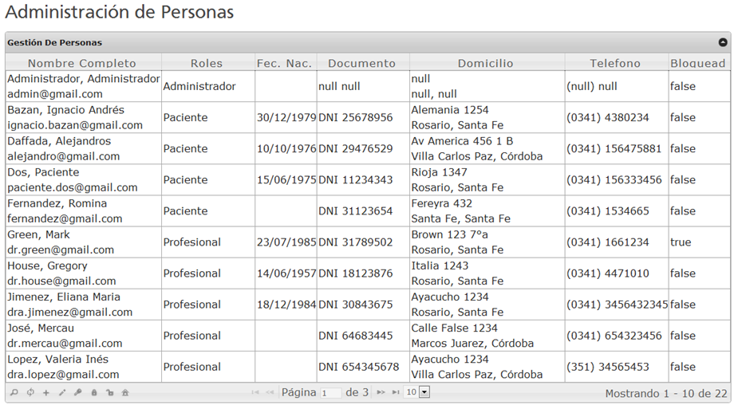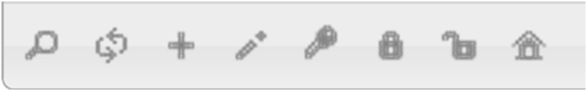

Buscar

Actualizar Grilla

Editar Usuario

Bloquear Usuario

Hab. Paciente obtener turnos Web

Nuevo Usuario

Resetear Contraseña

Desbloquear Usuario

Sólo se explicará la funcionalidad de Alta de Usuario (dado que la edición es muy similar). El resto no se explicarán por ser intuitiva su función.

### Alta de Usuario

Presionando en el control correspondiente se inicia el proceso de alta de un nuevo usuario a través del siguiente formulario.

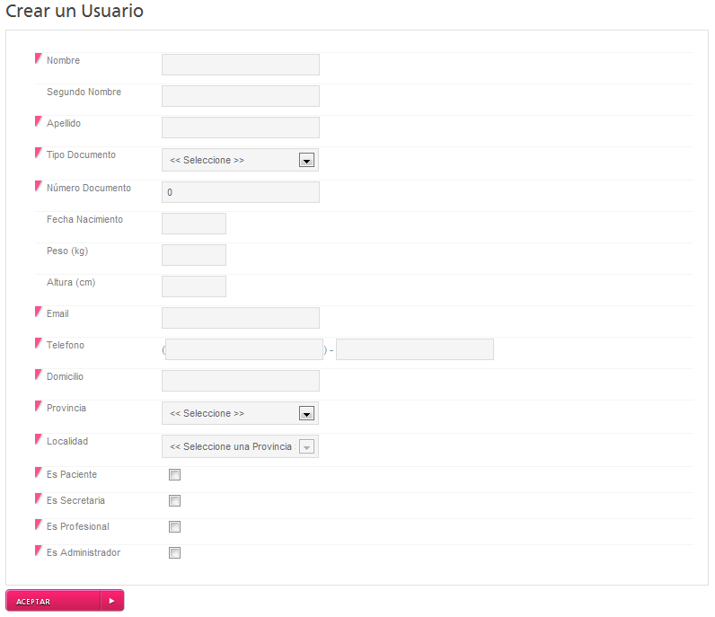

Este formulario va cambiando en forma dinámica en función de los roles que se vayan habilitando al usuario (hasta el campo LOCALIDAD el formulario es el mismo para todos los roles). Una vez completo todo el formulario, definido un rol y los parámetros exigidos por el mismo, se presiona en ACEPTAR y se genera el nuevo usuario.

Al crear un nuevo usuario se envía por correo electrónico dos e-mail al usuario. El primero de ellos es para dar la bienvenida al usuario al sistema y contiene el siguiente texto:



El segundo de ellos es para que el usuario pueda definir su contraseña de acceso. El e-mail contiene el siguiente texto:

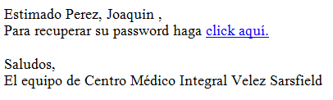

Haciendo click sobre el link azul “CLICK AQUÍ” se abrirá el navegador de su PC en forma automática en la web de nuestra institución, en la funcionalidad de reseteo de contraseña. Para mayor información consultar el apartado “Recuperar su Contraseña” en la sección de “Conociendo la Web” (Ir).

Se explica a continuación la configuración para cada uno de los roles:

#### Alta de Paciente

Para habilitar el rol paciente se debe marcar el checkbox correspondiente. Al hacer esto se expanden las opciones del formulario solicitando información adicional referida a la Obra Social, mutual o prepaga del paciente:

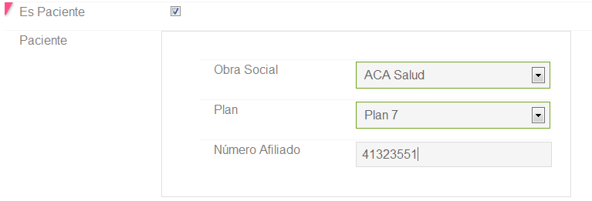

#### Alta de Secretaria

Para habilitar el rol secretaria se debe marcar el checkbox correspondiente. Al hacer esto se expanden las opciones del formulario solicitando información adicional referida a la fecha de ingreso a la institución del usuario con dicho rol.

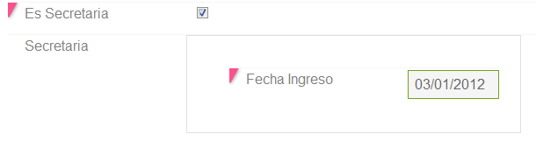

#### Alta de Profesional

Para habilitar el rol Profesional se debe marcar el checkbox correspondiente. Al hacer esto se expanden las opciones del formulario solicitando información adicional referida al profesional, las especialidades que atiende, sus días y horarios de atención correspondientes.

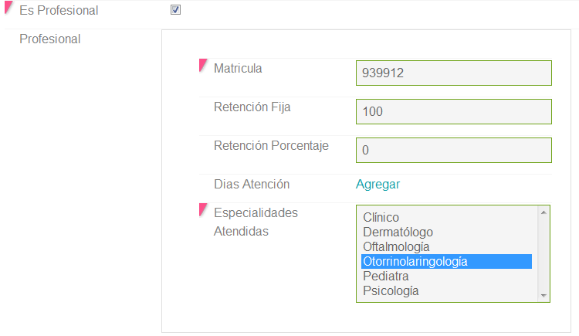

Matrícula: El número de matrícula del profesional.

Retención Fija: El monto que cobra el profesional por las atenciones particulares. No es obligatorio.

Retención Porcentaje: En qué porcentaje participa en las ganancias de la institución si su contrato así lo establece. No es obligatorio.

Especialidades Atendidas: Seleccionar una o más especialidades que va a atender el profesional en la institución. Para seleccionar más de una especialidad mantener presionado la tecla CTRL del teclado al mismo tiempo que se hace un click sobre la especialidad.

Días de Atención: Al presionar en el link de AGREGAR se producirá una nueva expansión del formulario. Se deberán agregar tantos días de atención como días de la semana atienda el profesional. El formulario que tiene que configurarse para cada día de atención es el siguiente.

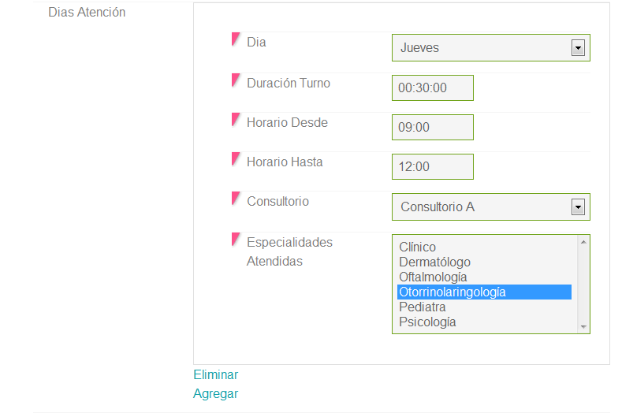

Día: Día de la semana en que atiende el profesional.

Duración Turno: Tiempo estimado de duración de cada turno del profesional. Por defecto se utiliza el tiempo parametrizado en las configuraciones de la clínica. Para mayor información consultar la sección Configuración de Parámetros de la Clínica (Ir). Este valor puede ser modificado según sea necesario.

Horario Desde y Hasta: Horario en que atiende el profesional dicho día.

Consultorio: En qué consultorio de la institución va a ejercer sus actividades el profesional.

Especialidades Atendidas: Seleccionar una o más especialidades que va a atender el profesional en la institución para el día seleccionado.

#### Alta de Administrador

Para habilitar el rol Administrador se debe marcar el checkbox correspondiente. Los usuarios con este rol no requieren información adicional, por tal motivo y a diferencia de los otros roles, no se solicita ningún otro dato que no sean los comunes a todos los usuarios.

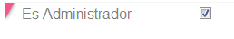

## Administración de Páginas Web Manuales

El sistema permite a los administradores crear páginas web utilizando el mismo principio que Wikipedia. De esta manera un administrador podrá modificar el contenido estático de la web sin necesidad de recurrir al desarrollador.

IMPORTANTE: La página de inicio del sitio fue creada utilizando esta funcionalidad de manera tal que el administrador puede alterar su contenido.

Para acceder a esta funcionalidad se debe ingresar por la siguiente ruta ADMIN🡪ABMs🡪PÁGINAS

 

Al ingresar al menú se observa la siguiente grilla y en el ángulo inferior izquierdo de la misma los botones de control.

Nota: Para consultar documentación referida a la sintaxis necesaria para cargar el contenido de la página utilizar los hipervínculos sugeridos en la pantalla.

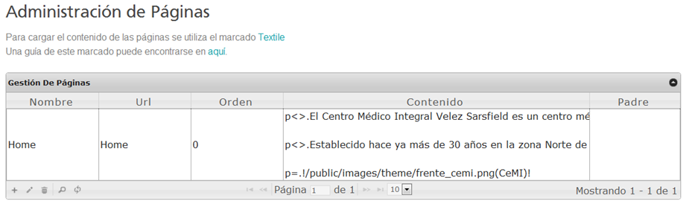

Nueva Página

Borrar Página

Actualizar Grilla

Editar Página

Buscar Valor en Grilla

Vinculo a Manuales en línea para escribir las páginas

Se explicará sólo cómo dar de alta una nueva página dado que el resto de los comandos son intuitivos. En el caso de la edición es similar al alta.

### Crear una Nueva Página

Presionando sobre el control correspondiente se inicia el proceso de creación de una nueva página a través del siguiente formulario.

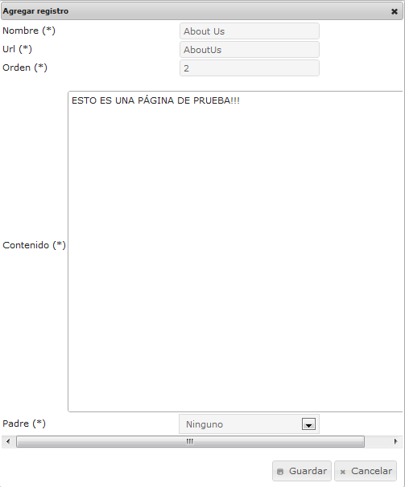

Nombre: Es el nombre que se le dará a la página y el que aparecerá en el menú principal del sistema.

URL: Es el nombre técnico de la página que se verá en la ruta del navegación

Orden: Es el orden que ocupará la nueva página en el menú respecto a las otras opciones. En el caso de ser una página de tipo hijo será el orden que tiene en el sub menú.

Contenido: Es el contenido HTML que mostrará la página creada. Para crear la misma recordar que hay que seguir la sintaxis de marcadores Textile. Para más información sobre este tema presionar sobre el link correspondiente en el menú de administración de páginas que lo llevará a un manual en línea.

Padre: En caso de querer anidar páginas se puede definir un padre y de esta manera la página aparecerá como un sub menú de la página padre.

Al presionar guardar se crea la nueva página pero como puede verse en el menú, aún no se encuentra activa.

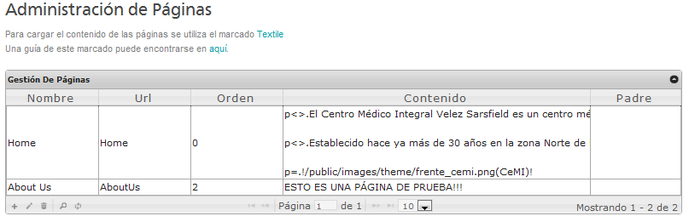

Al salir del sitio y volver a ingresar, podemos ver que se recargan los formularios y ya aparece en el menú la nueva página creada con el nombre About Us.

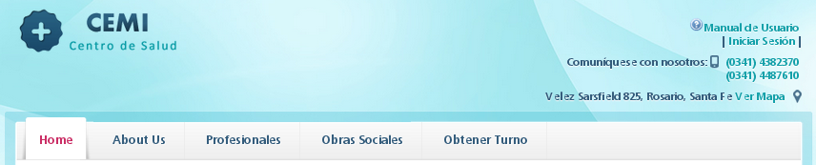

Se reinicia el servidor de aplicaciones. Al hacer click sobre el botón ABOUT US se abre la página creada.

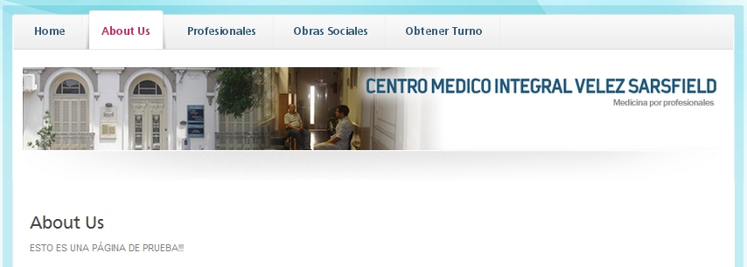

## Maestro de Provincias

A través del maestro de provincias se crean, editan y/o eliminan provincias. Para acceder a estas configuraciones hay que ingresar al menú ADMIN🡪ABMs🡪PROVINCIAS

 

Al ingresar a este menú se observa la grilla con todas las provincias ya cargadas y el control de comandos que permite llevar a cabo la administración en la parte inferior izquierda de la misma.

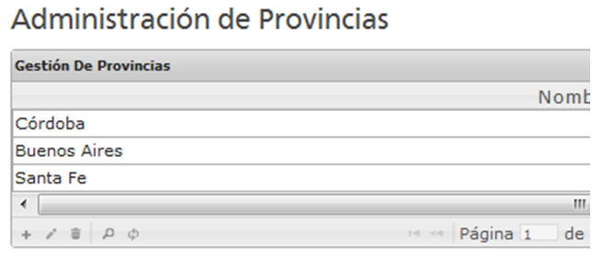

Nueva Provincia

Borrar Provincia

Actualizar Grilla

Editar Provincia

Buscar Valor en Grilla

Se explicará sólo cómo dar de alta una nueva provincia dado que el resto de los comandos son intuitivos. En el caso de la edición es similar al alta.

### Crear una Nueva Provincia

Presionando en el control correspondiente se inicia el proceso de creación de una nueva provincia a través del siguiente formulario.

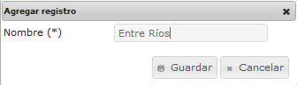

Se presiona el botón GUARDAR y se crea la nueva provincia

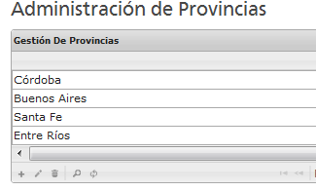

## Maestro de Localidades

A través del maestro de localidades se crean, editan y/o eliminan localidades. Para acceder a estas configuraciones hay que ingresar al menú ADMIN🡪ABMs🡪LOCALIDADES

 

Al ingresar a este menú se observa la grilla con todas las localidades ya cargadas y el control de comandos que permite llevar a cabo la administración en la parte inferior izquierda de la misma.

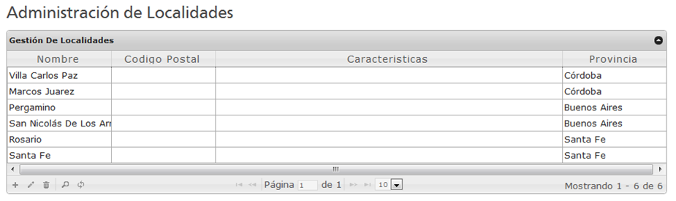

Nueva Localidad

Borrar Localidad

Actualizar Grilla

Editar Localidad

Buscar Valor en Grilla

Se explicará sólo cómo dar de alta una nueva localidad dado que el resto de los comandos son intuitivos. En el caso de la edición es similar al alta.

### Crear una Nueva Localidad

Presionando en el control correspondiente se inicia el proceso de creación de una nueva localidad a través del siguiente formulario.

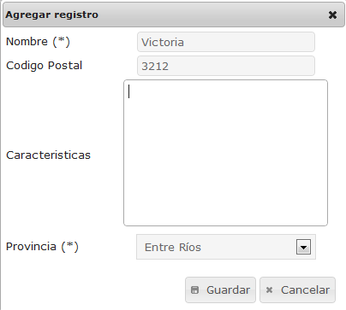

Se presiona el botón GUARDAR y se crea la nueva localidad.

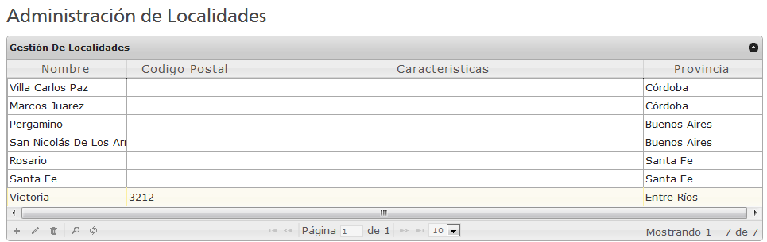

## Maestro de Feriados

A través del maestro de feriados se definen los días no laborables para la institución. La configuración de los feriados afecta directamente a la agenda de los profesionales.

Cuando se configura un día como feriado, automáticamente la agenda de esos días queda marcada como un día no laborable y no se permitirá dar turnos comunes (si sobre turnos) en dicha fecha. Para acceder a estas configuraciones hay que ingresar al menú ADMIN🡪ABMs🡪FERIADOS

 

Al ingresar a este menú se observa la grilla con todos feriados ya cargados y el control de comandos que permite llevar a cabo la administración en la parte inferior izquierda de la misma.

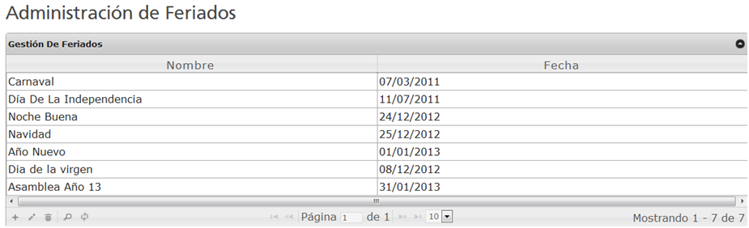

Nuevo Feriado

Borrar Feriado

Actualizar Grilla

Editar Feriado

Buscar Valor en Grilla

Se explicará sólo cómo dar de alta un nuevo feriado dado que el resto de los comandos son intuitivos. En el caso de la edición es similar al alta.

### Crear un Nuevo Feriado

Presionando en el control correspondiente se inicia el proceso de creación de un nuevo feriado a través del siguiente formulario.

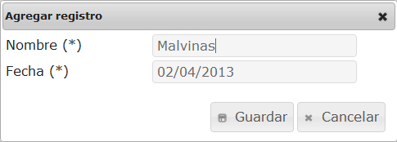

Nombre: Es un nombre para identificar el día no laborable.

Fecha: Es la fecha del día no laborable.

Se presiona el botón GUARDAR y se crea el nuevo feriado.

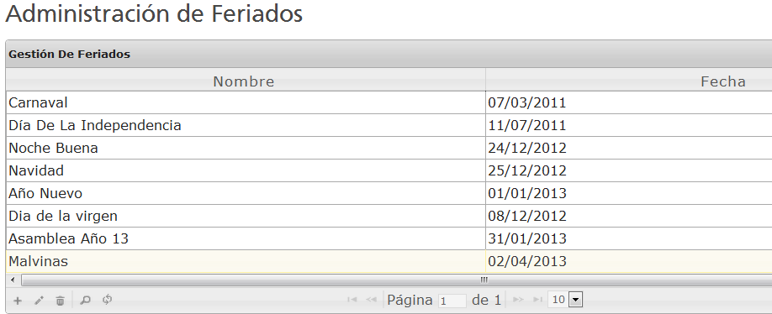

## Maestro de Obra Sociales – Mutuales – Prepagas

A través del maestro de Obras Sociales se crean, editan y/o eliminan las Obras Sociales, Mutuales y prepagas (en adelante obras sociales) que se atienden en la institución. Para acceder a estas configuraciones hay que ingresar al menú ADMIN🡪ABMs🡪OBRAS SOCIALES

 

Al ingresar a este menú se observa la grilla con todas las obras sociales ya cargadas y el control de comandos que permite llevar a cabo la administración en la parte inferior izquierda de la misma.

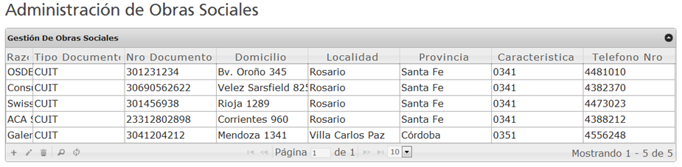

Nueva Obra Social

Borrar Obra Social

Actualizar Grilla

Editar Obra Social

Buscar Valor en Grilla

Se explicará sólo cómo dar de alta una nueva obra social dado que el resto de los comandos son intuitivos. En el caso de la edición es similar al alta.

### Crear una Nueva Obra Social

Presionando en el control correspondiente se inicia el proceso de creación de una nueva obra social a través del siguiente formulario.

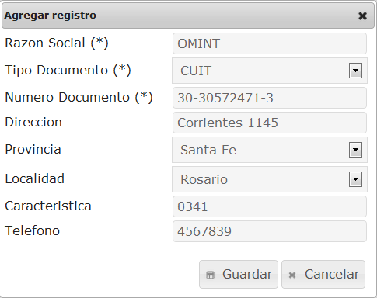

Se completan los datos de la obra social. Se presiona el botón GUARDAR y se crea la misma.

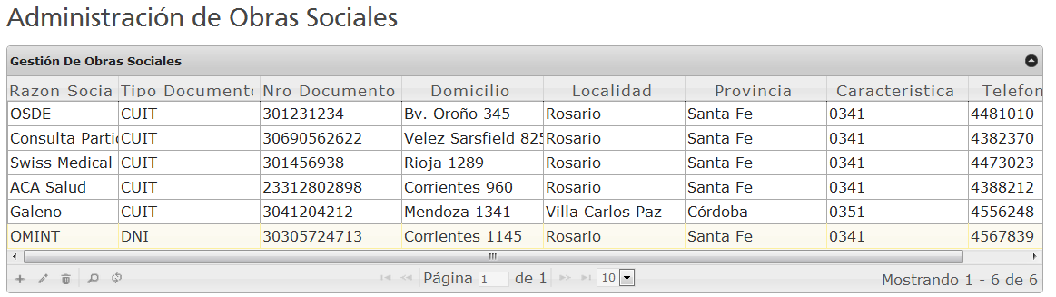

## Maestro de Planes de Obras Sociales

A través del maestro de planes se crean, editan y/o eliminan los planes habilitados a atender para cada una de las obras sociales creadas. Para acceder a estas configuraciones hay que ingresar al menú ADMIN🡪ABMs🡪PLANES

 

Al ingresar a este menú se observa la grilla con todos los planes ya cargados y el control de comandos que permite llevar a cabo la administración en la parte inferior izquierda de la misma.

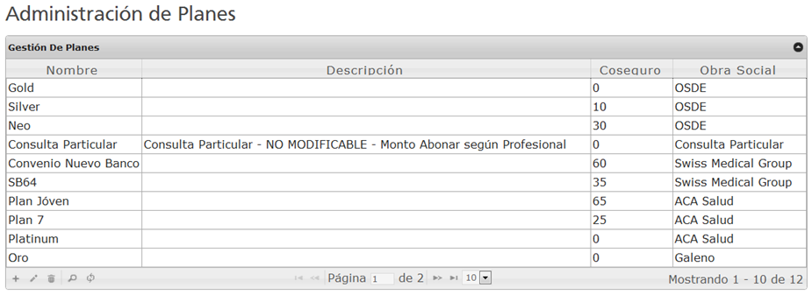

Nuevo Plan

Borrar Plan

Actualizar Grilla

Editar Plan

Buscar Valor en Grilla

Se explicará sólo cómo dar de alta un nuevo plan dado que el resto de los comandos son intuitivos. En el caso de la edición es similar al alta.

### Crear un Nuevo Plan

Presionando en el control correspondiente se inicia el proceso de creación de un nuevo plan a través del siguiente formulario.

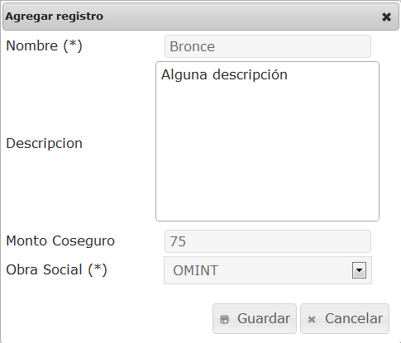

Nombre: Es el Nombre que se usará para identificar el plan dentro de una obra social. Varias Obras Sociales pueden compartir planes con el mismo nombre.

Descripción: Algún texto que se considere agregar para dicho plan.

Monto Coseguro: Es el monto que deberá abonar el paciente que se presente a atender con el plan de una determinada obra social.

Obra Social: Obra Social a la que pertenece el plan.

Se presiona el botón GUARDAR y se crea el nuevo plan.

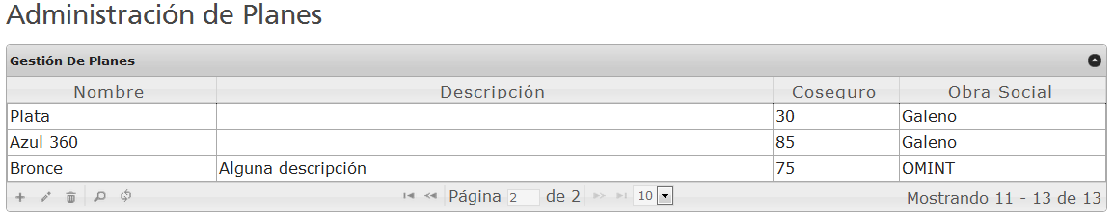

## Maestro de Especialidades

A través del maestro de especialidades se crean, editan y/o eliminan especialidades. Para acceder a estas configuraciones hay que ingresar al menú ADMIN🡪ABMs🡪ESPECIALIDADES

 

Al ingresar a este menú se observa la grilla con todas las especialidades ya cargadas y el control de comandos que permite llevar a cabo la administración en la parte inferior izquierda de la misma.

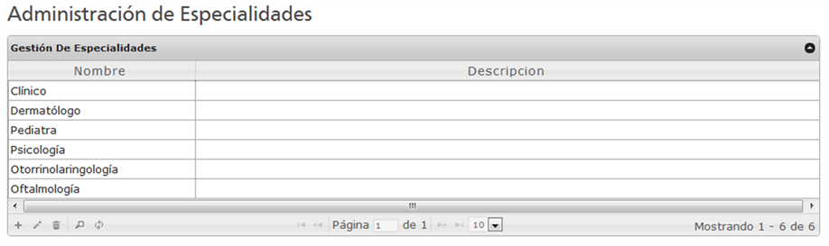

Nueva Especialidad

Borrar Especialidad

Actualizar Grilla

Editar Especialidad

Buscar Valor en Grilla

Se explicará sólo cómo dar de alta una nueva especialidad dado que el resto de los comandos son intuitivos. En el caso de la edición es similar al alta.

### Crear una Nueva Especialidad

Presionando en el control correspondiente se inicia el proceso de creación de una nueva especialidad a través del siguiente formulario.

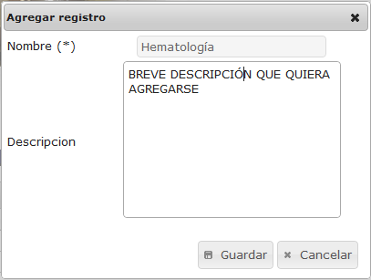

Finalizada la carga se presiona el botón GUARDAR y se crea la nueva especialidad

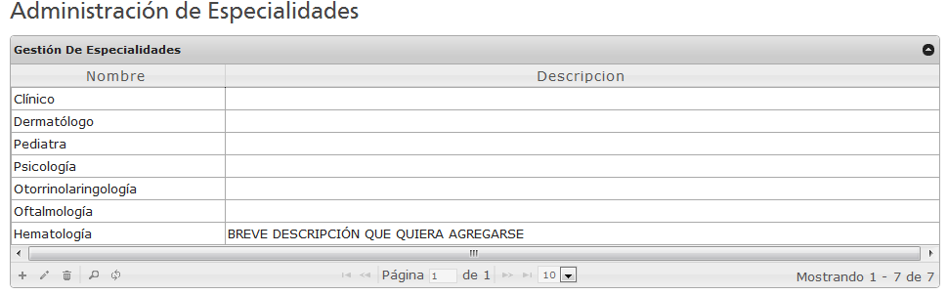

## Maestro de Consultorios

A través del maestro de consultorios se crean, editan y/o eliminan consultorios. Para acceder a estas configuraciones hay que ingresar al menú ADMIN🡪ABMs🡪CONSULTORIOS

 

Al ingresar a este menú se observa la grilla con todos los consultorios ya cargados y el control de comandos que permite llevar a cabo la administración en la parte inferior izquierda de la misma.

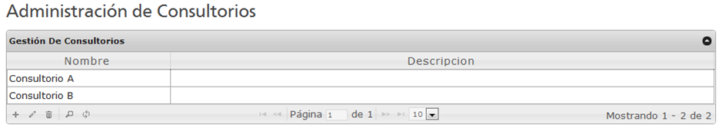

Nuevo Consultorio

Borrar Consultorio

Actualizar Grilla

Editar Consultorio

Buscar Valor en Grilla

Se explicará sólo cómo dar de alta un nuevo consultorio dado que el resto de los comandos son intuitivos. En el caso de la edición es similar al alta.

### Crear un Nuevo Consultorio

Presionando en el control correspondiente se inicia el proceso de creación de un nuevo consultorio a través del siguiente formulario.

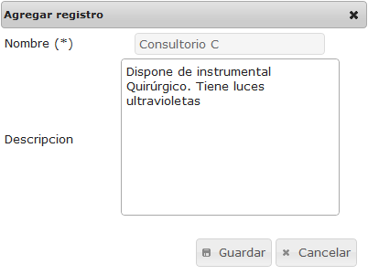

Finalizada la carga de los datos solicitados, se presiona en botón GUARDAR y se crea el nuevo consultorio.

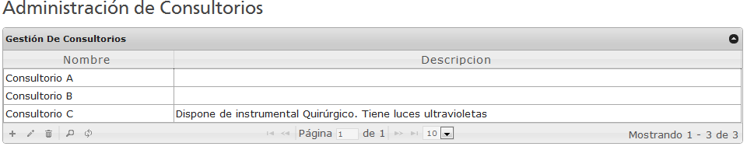

## Administrar Ausencias de un Profesional

Cuando un profesional avisa que no va a concurrir en un día determinado a la institución, para evitar que se otorguen turnos en esa fecha se debe registrar el o los días y horarios de su ausencia. A través de la administración de ausencias de un profesional se realiza el alta, baja y modificación de estas ausencias. Las ausencias aquí cargadas dejan indisponible la agenda del profesional para el día y hora ingresados. Para acceder a estas configuraciones hay que ingresar al menú ADMIN🡪ABMs🡪AUSENCIA PROFESIONALES

 

Al ingresar a este menú se observa la grilla con todas las ausencias ya cargadas y el control de comandos que permite llevar a cabo la administración en la parte inferior izquierda de la misma.

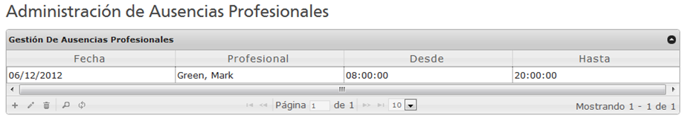

Nueva Ausencia

Borrar Ausencia

Actualizar Grilla

Editar Ausencia

Buscar Valor en Grilla

Se explicará sólo cómo dar de alta una nueva ausencia de un profesional dado que el resto de los comandos son intuitivos. En el caso de la edición es similar al alta.

### Crear una Nueva Ausencia de Profesional

Presionando en el control correspondiente se inicia el proceso de creación de una nueva ausencia a través del siguiente formulario.

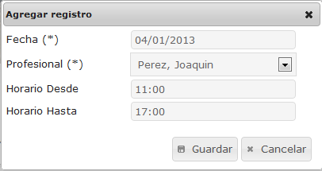

Fecha: Fecha en que el profesional se encontrará ausente.

Profesional: Profesional para el cual se registra la ausencia.

Horario Desde y Hasta: Rango horario de la ausencia del profesional para la fecha ingresada.

Finalizada la carga de los datos solicitados, se presiona el botón GUARDAR y se crea la nueva ausencia.

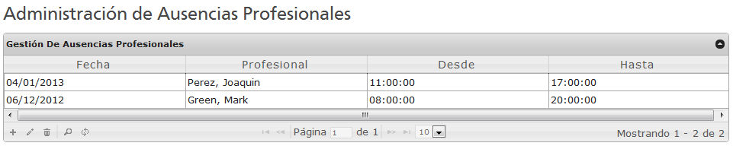

## Auditorias de Actividad de Usuarios

La auditoria de actividad de usuario registra todas las actividades que se realizan en el sistema. Para ingresar a consultar las mismas se debe acceder al menú ADMIN🡪AUDITORIA



Al ingresar a este menú se observa la grilla con todos los registros de auditorías y el control de comandos que permite consultar los mismos en la parte inferior izquierda de la misma.

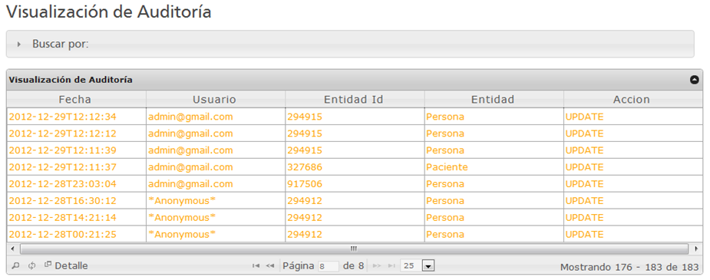

Buscar

Actualiza grilla

Detalle del registro de auditoría

Para visualizar un registro de auditoría se selecciona el registro a consultar con un click y luego se presiona en el comando DETALLE para abrir la información del mismo.

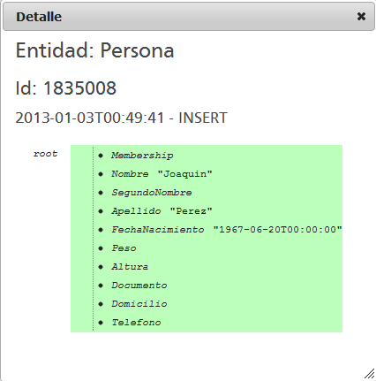

Log de Eventos del Sistema

Los log de eventos del sistema registran todas las consultas a las bases de datos, excepciones, errores, etc., que realiza la aplicación. Tiene como finalidad contribuir al soporte técnico de la aplicación ante una falla. Para ingresar a consultar dicho log se debe ingresar al menú ADMIN🡪LOGS



Al ingresar a este menú se observa la grilla con todos los registros de log y el control de comandos que permite consultar los mismos en la parte inferior izquierda de la misma.

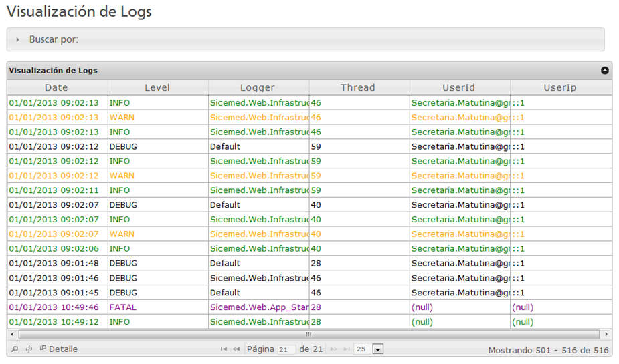

Buscar

Actualiza grilla

Detalle del registro log

Para visualizar un registro de log se selecciona el registro a consultar con un click y luego se presiona en el comando DETALLE para abrir la información del mismo.

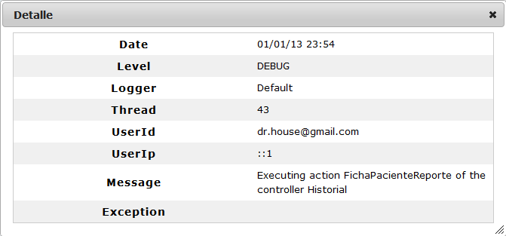

# Funcionalidades para Usuarios no Registrados

En esta sección se presentan las opciones disponibles para aquellas personas que ingresan al sitio de la clínica y no se han registrado (no tienen usuario ni contraseña) o que teniendo un usuario no han iniciado sesión.

## Consultar Profesionales que Atienden

A esta opción se accede presionando sobre el botón PROFESIONALES situado en el menú de opciones del usuario. Al hacerlo en la sección de contenido se detallan los profesionales que trabajan en la institución y el costo de las consultas particulares agrupados por especialidad.

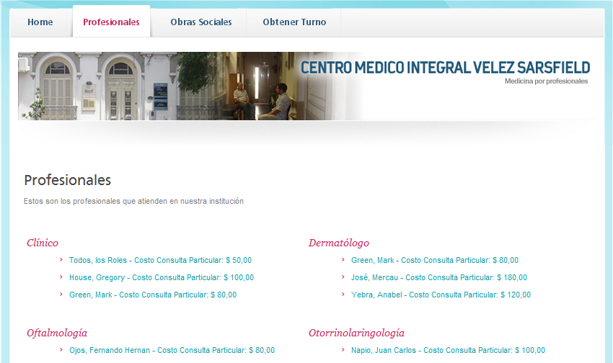

## Consultar Obras Sociales

A esta opción se accede presionando sobre el botón OBRAS SOCIALES situado en el menú de opciones del usuario. Al hacerlo en la sección de contenido se detallan los planes de todas las obras sociales, mutuales y prepagas que se atienden en la institución. Para cada uno de los planes se podrá visualizar si deben pagar o no coseguro y el monto del mismo.

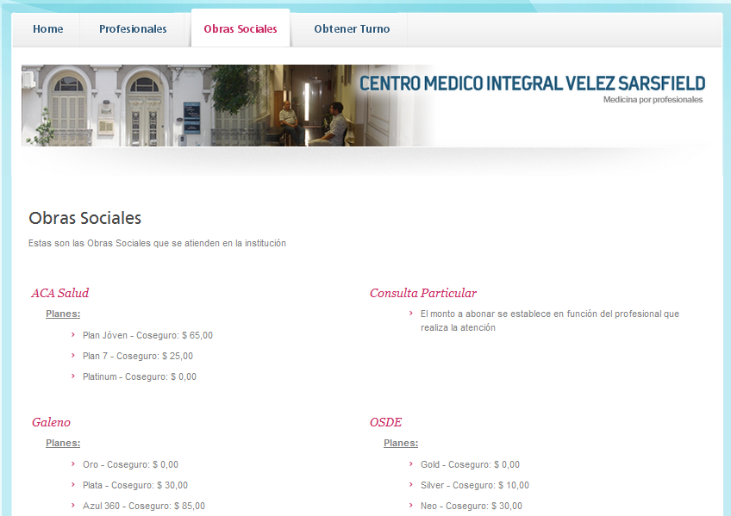

## Obtener Turno

Si bien la opción de obtención de turno es para aquellas personas que ya se encuentran registradas en el sistema de la clínica, se encuentra disponible también para los potenciales pacientes de la institución.

Al presionar sobre el botón OBTENER TURNO, como la persona no ha iniciado sesión, en la sección de contenido aparece un formulario para que la persona coloque su usuario (e-mail) y contraseña. Si la persona se encuentra registrada en el sistema puede colocarlos y proceder a la obtención del turno.

Si la persona no se encuentra registrada debe proceder a darse de alta en el sistema. Para más información sobre este tema y el inicio de sesión consultar el apartado de “Inicio de sesión” de la sección “Conociendo la Web” (Ir).

Para consultar cómo obtener un turno una vez iniciada la sesión consultar la sección “Obtener un Turno” de las funcionalidades para usuarios registrados (Ir)

# Funcionalidades para Pacientes

Como puede verse en la imagen siguiente las opciones disponibles para un usuario registrado son las mismas que para un usuario no registrado a excepción de la opción PACIENTE en el menú.

En el presente apartado se explicarán las funcionalidades de obtención de turnos y las distintas opciones del menú Paciente. El resto de las opciones del menú principal ya fueron explicadas en las funcionalidades para usuarios no registrados. Para mayor información sobre estas otras opciones dirigirse a esa sección (Ir).

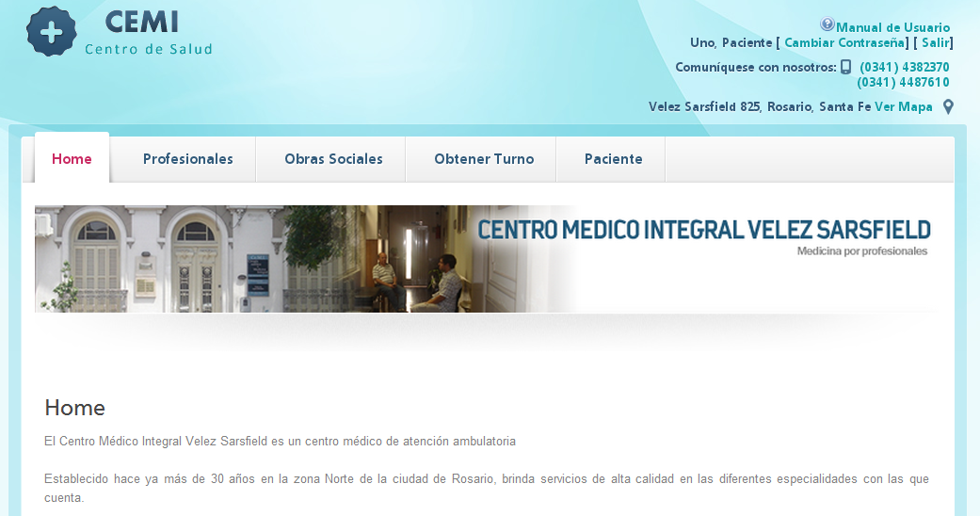

Para las opciones que se describen a continuación es necesario que la persona tenga una cuenta creada y haya iniciado sesión en el sistema con la misma. Para más información de cómo hacer esto consultar la sección “Como Iniciar Sesión” en “Conociendo la Web” (Ir).

## Obtener un Turno

La función de obtención de un turno está disponible sólo para aquellas personas que han iniciado sesión en el sistema.

Presionando sobre el botón OBTENER TURNO del menú principal se abrirá en la sección de contenidos un asistente que lo guiará en el proceso.

**PASO 1: Selección de Profesional**

En este paso el paciente selecciona con qué profesional desea atenderse. Para buscar el profesional puede hacerlo aplicando distintos tipos de criterios de búsqueda.

Como se ve en la siguiente imagen puede buscar por una especialidad en particular o por todas las especialidades y si conoce el nombre o apellido del profesional colocarlo en el campo correspondiente a PROFESIONAL.

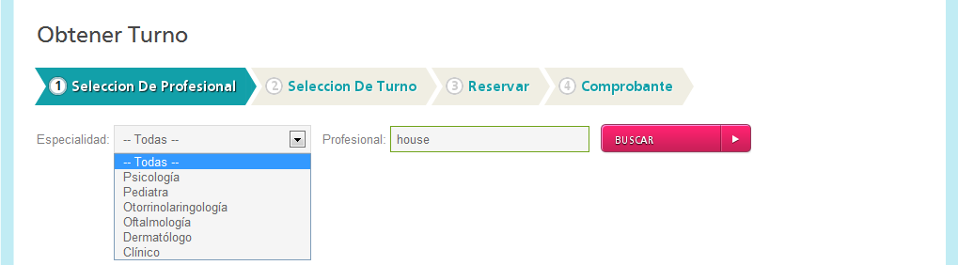

Presionando sobre el botón buscar aparecerán todos los profesionales que cumplan con dicho criterio de búsqueda. En este caso estamos interesados en buscar un clínico pero como no estamos interesados en ninguno en particular dejamos el campo profesional vacío. Este es el resultado:

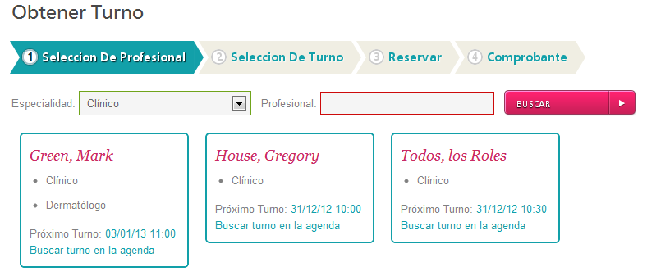

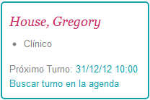Como podemos ver en la imagen anterior nos aparecen todos los médicos clínicos que atienden en la institución. El sistema nos informa cuál es el primer turno disponible en la agenda del profesional para directamente tomarlo o nos da la opción de buscar algún otro en la agenda.

Si presionamos directamente sobre el próximo turno, automáticamente pasaríamos al paso 3 donde se confirma la elección realizada.

Para continuar con el flujo del asistente seleccionaremos Buscar turno en la agenda.

**PASO 2: Selección del Turno**

Una vez que elegimos el profesional en el paso anterior tenemos que elegir qué turno vamos a tomar. A continuación se muestra la agenda de turnos libres que tiene el profesional.

Al posicionarnos sobre un turno en particular, como por ejemplo Lun31/12 11:30-12:00 se visualizará un detalle del turno a tomar.

En caso de querer visualizar turnos disponibles para otras fechas deberá avanzar el calendario mediante las flechas de navegación resaltadas con rojo en la imagen siguiente.

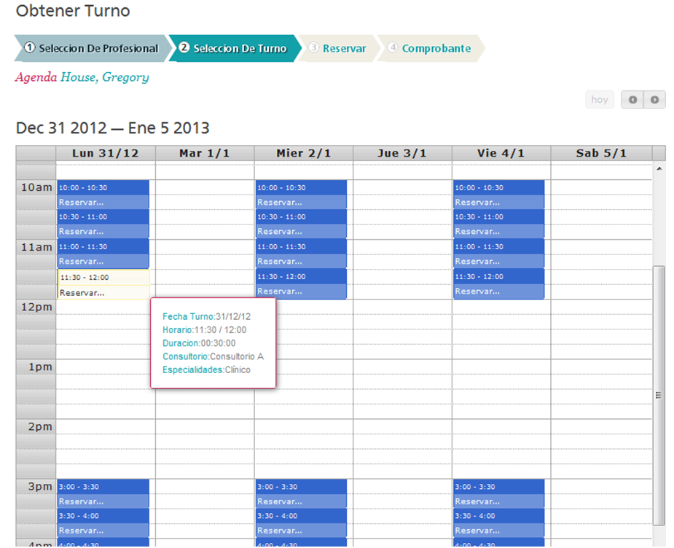

Una vez que haya decidido qué turno tomará basta con hacer un click sobre el mismo y se pasará al paso 3.

**PASO 3: Confirmación del Turno**

Seleccionado ya el turno a tomar se muestra información sobre la selección. Si el paciente está seguro de tomar dicho turno presiona sobre el botón RESERVAR TURNO situado al final de la pantalla.

Al hacer esto, el turno queda reservado para el paciente y se pasa al último paso del proceso.

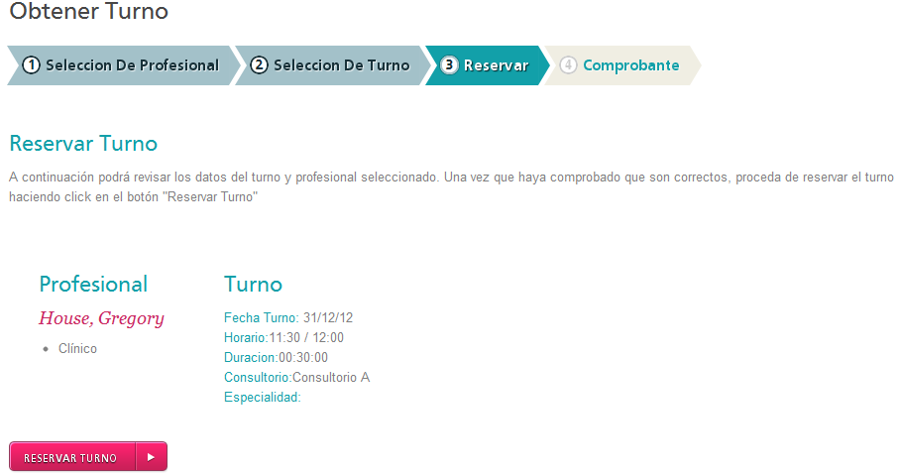

**PASO 4: Impresión del comprobante**

En este último paso el paciente tiene la opción de imprimir el comprobante del turno. Dicho comprobante no es obligatorio de presentar al momento de asistir al turno, sólo es un recordatorio.

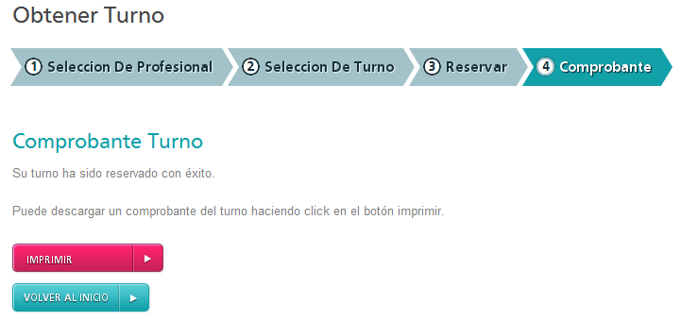

Si el paciente desea la impresión del comprobante debe presionar el botón IMPRIMIR. Esto generará un archivo PDF que podrá imprimir o guardar en su computadora.

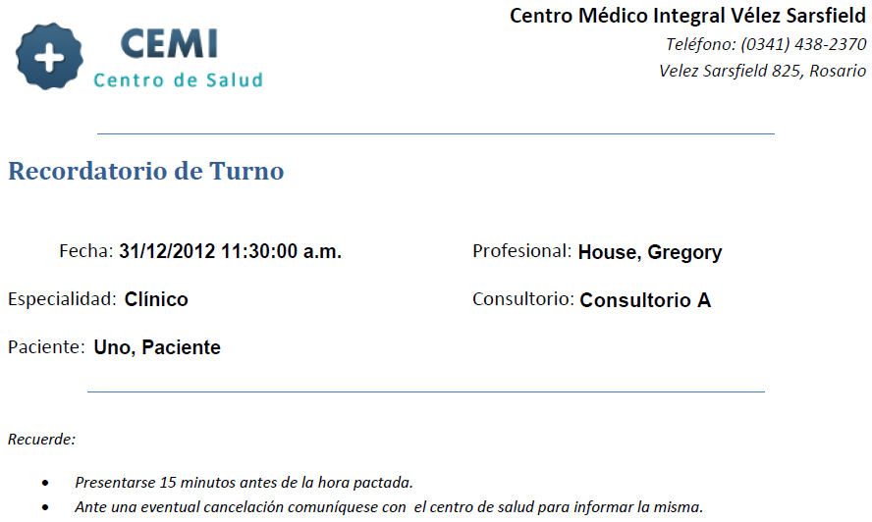

Finalizada la impresión, o en caso de no requerir imprimir el comprobante, el usuario puede volver al menú inicial presionando el botón VOLVER AL INICIO.

## Menú Paciente

En esta opción del menú principal se encuentran agrupadas todas las tareas de gestión que tiene disponible un paciente.

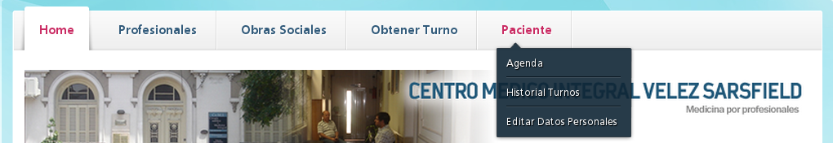

### Consulte sus Próximos Turnos – Reimpresión de Comprobante – Cancelación del turno

Para consultar un listado de sus próximos turnos pendientes de asistir se debe ingresar a la opción AGENDA del menú PACIENTE:

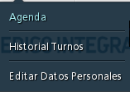

Aparecerá en la sección de contenido un listado de los próximos turnos del paciente. Presionando sobre los mismos se abrirá un detalle del turno.

A partir de ese detalle el paciente tiene la opción de CANCELAR el turno y de IMPRIMIR EL COMPROBANTE de recordatorio del turno:

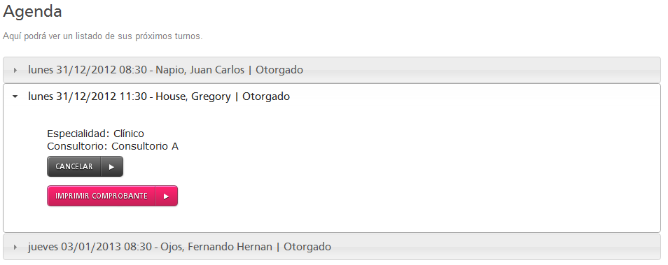

**Imprimir Recordatorio del Turno**

Presionando sobre el botón IMPRIMIR COMPROBANTE, se generará un archivo PDF que podrá imprimir o guardar en su computadora. Recordar que dicho comprobante sólo cumple la función de recordatorio de la cita y no es necesario presentar al momento de concurrir al turno.



**Cancelar un Turno**

Para el caso en que se desee cancelar un turno en cuestión, el paciente debe seleccionar el turno a cancelar y presionar sobre el botón CANCELAR. Se le solicitará al paciente cargar el motivo de la cancelación. Una vez cargado el motivo presionar sobre ACEPTAR.

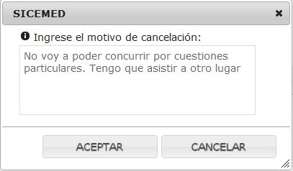

Automáticamente el turno quedará cancelado:

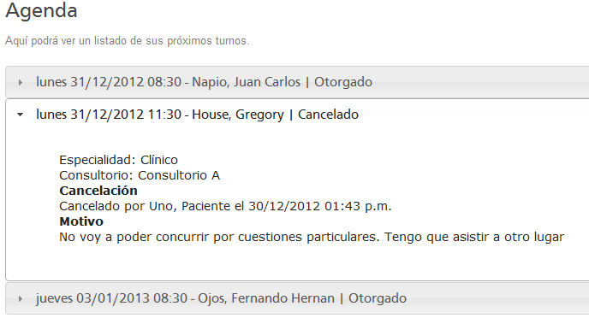

### Consultar Historial de Atenciones – Impresión de Ficha Médica

Para acceder a estas opciones se debe ingresar a la opción HISTORIAL TURNOS del menú PACIENTE.



**Consulta de Historial de Turnos**

Aparecerá en la sección de contenido un listado de todos sus turnos, estén cancelados, atendidos o próximos a atender. Los mismos aparecerán ordenados en forma descendente por fecha.

Para cada uno de los turnos a los cuales haya asistido podrá visualizar el diagnóstico ingresado por el profesional durante la atención.

En el caso de los turnos cancelados los motivos de cancelación y quién los ha cancelado.

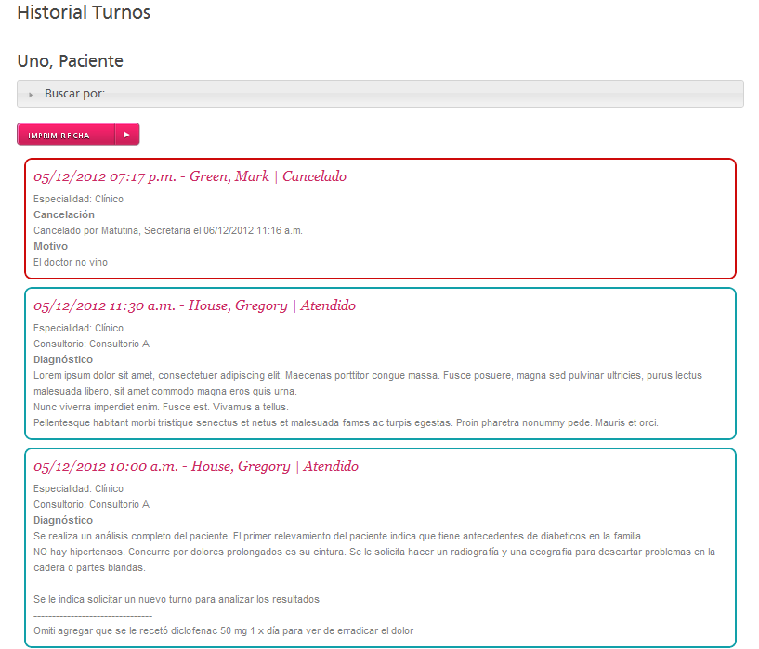

Presionando en la barra con título “BUSCAR POR:” podrá establecer algunos filtros de búsqueda. Por ejemplo en la imagen siguiente vemos el caso en que filtramos por la palabra HOUSE que es el nombre de uno de los profesionales y para un determinado rango de fechas

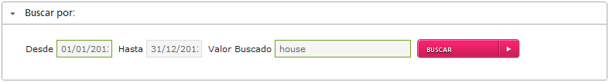

Al presionar sobre el botón buscar se actualiza el listado según el criterio de búsqueda seleccionado:

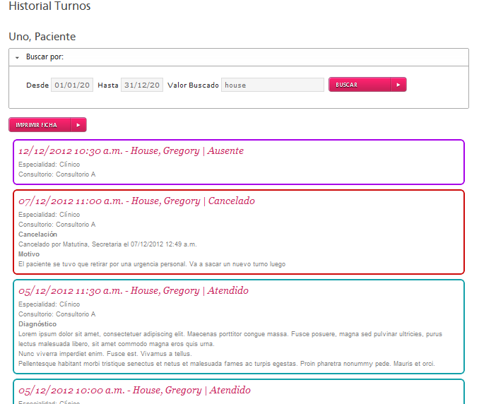

**Impresión de la ficha médica**

Al ingresar al menú de historial de turnos y una vez aplicado el filtro de búsqueda deseado, en caso de ser necesario, el paciente tiene la posibilidad de imprimir su ficha médica con el historial de todas sus atenciones realizadas.

Al presionar sobre el botón IMPRIMIR, se generará un informe en formato PDF que el paciente puede guardar en su equipo o imprimir. En dicho informe solamente se detallarán aquellos turnos en los cuales se haya registrado alguna atención.

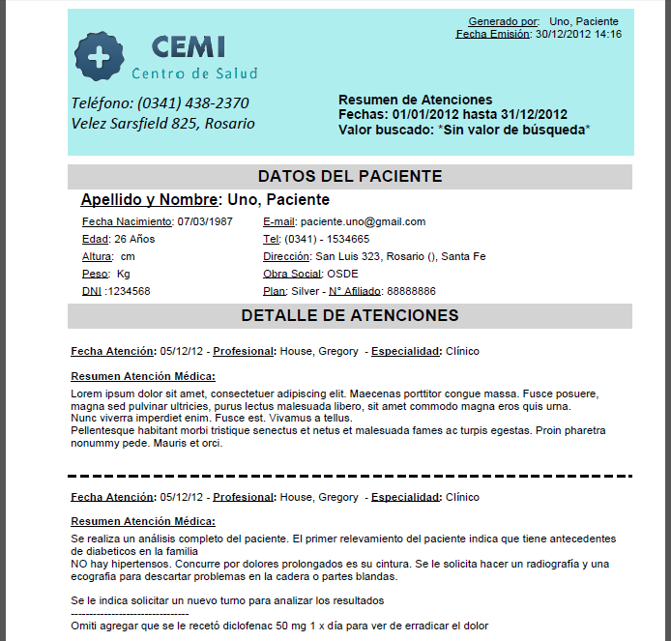

### Modificar sus Datos Personales

El paciente puede actualizar sus datos personales ingresando a la opción EDITAR DATOS PERSONALES del menú PACIENTE:



Al ingresar a esta opción en la sección de contenidos se visualizará un formulario similar al que se completa al momento de crear una cuenta de usuario. En el mismo se detallan todos los datos personales. Es posible modificar cualquiera de ellos para mantener actualizada la información en las bases de datos de nuestra institución. Una vez finalizada la modificación de datos al presionar sobre el botón GUARDAR situado al final del formulario los cambios quedarán registrados en el sistema.

